2019年中诚信托锦诚67号集合资金信托计划
2020年8月监管报告

项目名称：2019年中诚信托锦诚67号集合资金信托计划
委托方：中诚信托有限责任公司
受托方：北京康正国际资产评估有限公司
监管人员：张玲玲
日期：二零二零年九月十日
目 录

1项目基本情况 1
2重大事件披露 2
3项目五证办理及施工进度情况 2
3.1项目五证办理情况说明 2
3.2项目2020年8月施工进度情况 2
4印鉴、证照、网签密钥使用情况 5
4.1印鉴使用情况 5
4.2印鉴、证照外出使用情况 14
4.3网签密钥使用情况 15
5合同签订情况 15
6项目销售情况 16
7资金情况 16
7.1资金流出情况 17
7.2资金流入情况 18
7.2.1销售回款流入 18
7.2.2其他资金流入 25
7.3资金结算 26
7.3.1各账户余额 26
附件 27
附件一《盖章登记簿》 27
附件二《银行对账单》 42

为了方便阅读之目的，本报告中将部分名称简写为：
·项目公司：如皋锦瑞置业有限公司
·中诚信托：中诚信托有限责任公司
·康正国际：北京康正国际资产评估有限公司

1项目基本情况
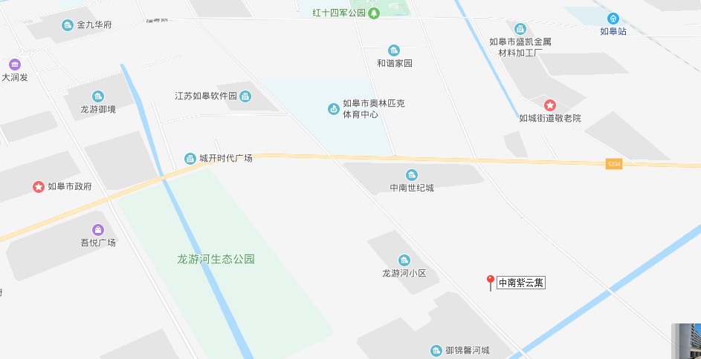
中南紫云集
标的项目为如皋锦瑞置业有限公司开发建设的“紫云花苑项目”，对外推广名为“中南紫云集项目”，位于江苏省南通市如皋市城南街道中央大道以南，李渔路以西，五里港以北，万寿南路以东。标的项目用地面积89,669.00㎡，该项目规划总建筑面积 290,796.45㎡，其中，住宅用房210,571.85平方米，商业用房1,590.27平方米，地下室用房71,765.09平方米。项目规划为一期、二期，一期主要建有10栋住宅楼及部分配套用房，二期规划建有9栋住宅楼及部分配套用房，目前二期尚未开工，预计项目整体2022年交付使用。

2重大事件披露
截至2020年8月31日，紫云集项目累计网签面积70,511.02平方米，根据监管协议3.5.3条款约定，项目公司累计销售面积达68,000平方米需归还中诚信托贷款本金31,200万元，请中诚信托领导予以关注。

3项目五证办理及施工进度情况

3.1项目五证办理情况说明
项目公司已办理证照情况如下：
截至2020年8月31日，项目五证办理情况如下表：
证照名称 | 证照号 | 核发时间 | 备注
不动产权证书 | 苏（2019）如皋市不动产权第0011963号 | 2019年8月5日 | 宗地面积89,669平方米
建设用地规划许可证 | 地字第如320682201900018号 | 2019年8月23日 | 用地性质：商业、居住；用地面积89,669平方米
建设工程规划许可证 | 建字第如320682201900233号-建字第如320682201900237号、建字第如320682201900243号-320682201900262号 | 2019年8月-9月 | 共计25本
建设工程施工许可证 | 施工许可编号320682201910100101 施工许可编号320682201909200401 | 2019年9月-10月 | 共计2本
商品房预售许可证 | 皋房预字（2019）第076号 | 2019年12月26日 | 1-3#楼， 33,904.32平方米
商品房预售许可证 | 皋房预字（2020）第001号 | 2020年1月10日 | 5#、6#楼，22,897.21平方米
商品房预售许可证 | 皋房预字（2020）第015号 | 2020年4月3日 | 7#、8#楼，22,255.27平方米
商品房预售许可证 | 皋房预字（2020）第033号 | 2020年5月25日 | 10#、11#楼，22,255.20平方米

3.2项目2020年8月施工进度情况
截至2020年8月31日：标的项目施工进度如下：
1、1号楼二十六层顶梁板钢筋绑扎，模板加固；陶粒板15层安装；二次结构：一手墙22层、二手墙21层、构造柱17层；石膏抹灰12层；水泥抹灰2层；
2、2号楼二十六层顶板铺设；陶粒板17层安装；二次结构：一手墙20层、二手墙15层、构造柱15层；石膏抹灰2层；水泥抹灰一层；
3、3号楼二十六层楼面砼浇筑；外墙保温施工；陶粒板17层安装；二次结构：一手墙17层、二手墙17层、构造柱14层；石膏抹灰3层；水泥抹灰2层；
4、5号楼二十六层墙柱钢筋绑扎；外墙保温施工；陶粒板18层安装；二次结构：一手墙21层、二手墙18层、构造柱18层；石膏抹灰4层；
5、6号楼屋面层墙柱钢筋绑扎；外墙保温施工；陶粒板16层安装；二次结构：一手墙19层、二手墙18层、构造柱18层；抹灰未施工；
6、7号楼二十三层钢筋绑扎；外墙保温施工；陶粒板13层安装；二次结构：一手墙17层、二手墙7层、构造柱16层；抹灰未施工；
7、8号楼二十三层楼面钢筋绑扎，外墙保温施工；陶粒板16层安装；二次结构：一手墙19层、二手墙17层、构造柱16层；石膏抹灰1层；
8、9号楼十八层楼面钢筋绑扎、水电预埋；外墙保温施工；陶粒板10层；二次结构：一手墙13层、二手墙13层、构造柱11层；抹灰未施工；
9、10号楼十八层顶板铺设；陶粒板10层；二次结构：一手墙13层、二手墙10层、构造柱9层；抹灰未施工；
10、11号楼十七层墙柱钢筋合模；外墙保温施工；陶粒板10层；二次结构：一手墙13层、二手墙11层、构造柱9层；抹灰未施工。

标的项目现场照片（2020年8月）
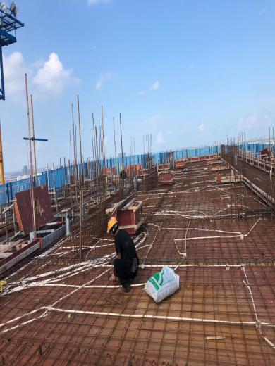
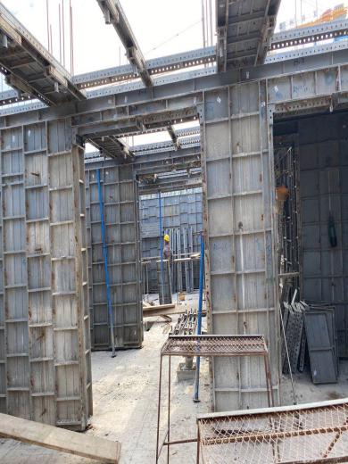

1、1#楼施工现场 2、2#楼施工现场

1、1#楼施工现场 2、2#楼施工现场

标的项目现场照片（2020年8月）
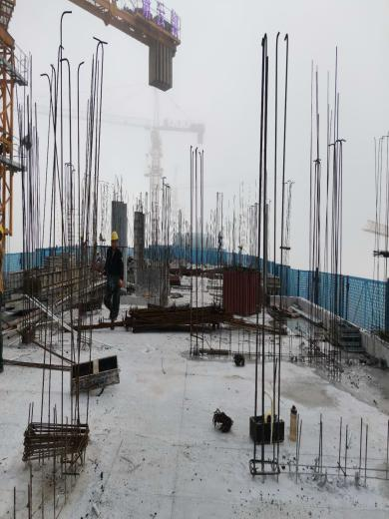
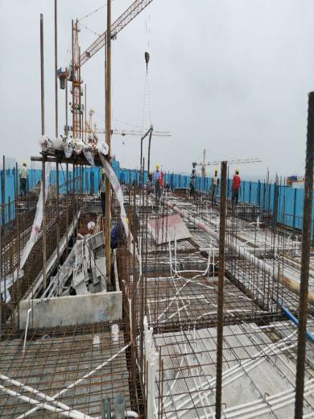

3、3#楼施工现场 4、5#楼施工现场

标的项目现场照片（2019年12月）

3、3#楼施工现场 4、5#楼施工现场

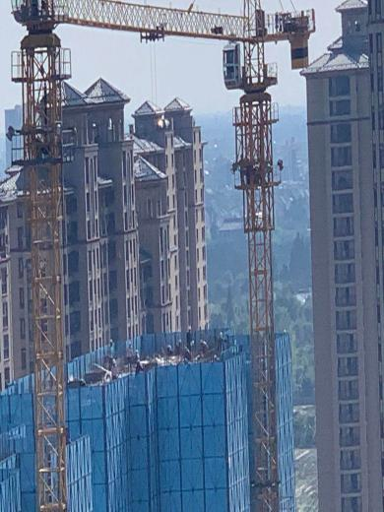
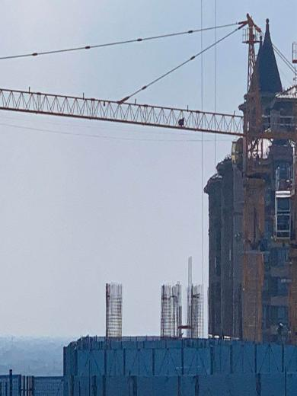

5、6#楼施工现场 6、7#楼施工现场

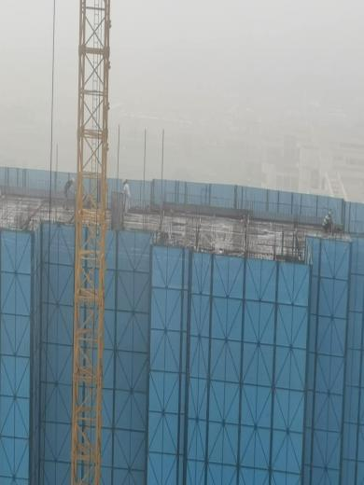
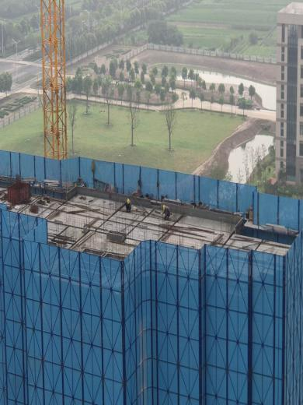

7、8#楼施工现场 8、9#楼施工现场

标的项目现场照片（2020年8月）
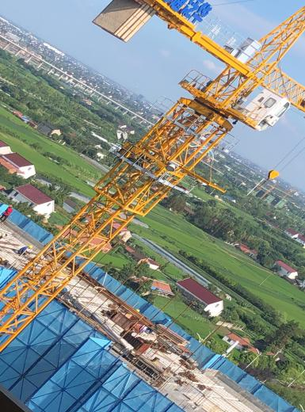
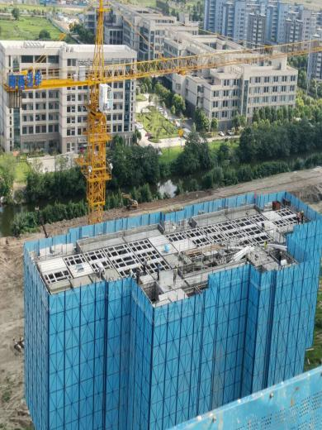

9、10#楼施工现场 10、11#楼施工现场

4印鉴、证照、网签密钥使用情况

4.1印鉴使用情况
对于印章的使用，项目公司人员按照监管协议规定，履行印章使用流程，填写印章使用登记表，康正国际监管人员了解用印事由，通过微信、邮件等方式向中诚信托有关人员提交用印申请，待中诚信托有关人员批复后方给予盖章。使用情况详见下表：
2020年8月印章使用情况表
用印日期 | 印鉴/证照名称 | 用印事由 | 用印资料 | 用印份数（份） | 申请部门 | 经办人 | 监印人
2020/8/3 | 公章 | 与员工解除劳动关系 | 解除劳动关系合同证明 | 1 | 营销 | 钱维维 | 李亚宏 张玲玲
2020/8/3 | 公章、法人章 | 为客户办理贷款 | 中国邮政银行贷款合同、购房合同（8-2103） | 4 | 营销 | 钱维维 | 李亚宏 张玲玲
2020/8/3 | 公章、法人章 | 为客户办理贷款 | 中国邮政银行贷款合同（7-1403） | 3 | 营销 | 钱维维 | 李亚宏 张玲玲
2020/8/3 | 公章、法人章 | 为客户办理贷款 | 中国银行贷款合同、购房合同（7-1104） | 4 | 营销 | 钱维维 | 李亚宏 张玲玲
2020/8/3 | 公章、法人章 | 为客户办理贷款 | 中国银行贷款合同、购房合同（7-1704） | 4 | 营销 | 钱维维 | 李亚宏 张玲玲
2020/8/3 | 公章、法人章 | 为客户办理贷款 | 中国银行贷款合同、购房合同（7-2103） | 4 | 营销 | 钱维维 | 李亚宏 张玲玲
2020/8/3 | 公章、法人章 | 为客户办理贷款 | 中国银行贷款合同（7-1301） | 3 | 营销 | 钱维维 | 李亚宏 张玲玲
2020/8/3 | 公章、法人章 | 为客户办理贷款 | 民生银行贷款合同、购房合同（5-904） | 9 | 营销 | 钱维维 | 李亚宏 张玲玲
2020/8/3 | 公章、法人章 | 为客户办理贷款 | 中国银行贷款合同、购房合同（7-1004） | 4 | 营销 | 钱维维 | 李亚宏 张玲玲
2020/8/3 | 公章、法人章 | 为客户办理贷款 | 中国建设银行贷款合同、购房合同（7-1503） | 9 | 营销 | 钱维维 | 李亚宏 张玲玲
2020/8/4 | 公章 | 催款函（1份）、取消购买权通知书（1份） | 催款函（2-303）、取消购买权通知书（5-803） | 4 | 营销 | 许波蓉 | 李亚宏 张玲玲
2020/8/4 | 公章 | 中行公积金准入补充资料 | 使用信息查询及报送授权书、10#11#预售许可证 | 2 | 前期 | 冒龙泉 | 李亚宏 张玲玲
2020/8/4 | 公章 | 内墙抹灰表面整铺抗裂耐碱纤维网通知单 | 工程通知单 | 8 | 工程 | 邹志祥 | 李亚宏 张玲玲
2020/8/4 | 公章 | 夜间施工申请 | 建筑施工噪声申报登记表、如皋市夜间建筑施工申请表 | 1 | 工程 | 邹志祥 | 李亚宏 张玲玲
2020/8/4 | 公章、法人章 | 为客户办理贷款 | 中国建设银行贷款合同、购房合同（7-403） | 9 | 营销 | 钱维维 | 李亚宏 张玲玲
2020/8/4 | 公章、法人章 | 为客户办理贷款 | 中国农业银行贷款合同、购房合同（8-603） | 6 | 营销 | 钱维维 | 李亚宏 张玲玲
2020/8/6 | 公章、法人章 | 为客户办理贷款 | 中国银行贷款合同、购房合同（8-1204） | 4 | 营销 | 钱维维 | 李亚宏 张玲玲
2020/8/6 | 公章、法人章 | 为客户办理贷款 | 中国银行贷款合同、购房合同（6-302） | 9 | 营销 | 钱维维 | 李亚宏 张玲玲
2020/8/6 | 公章、法人章 | 项目公司申请提取预售资金监管账户（4454）房款6000万元至监管账户暂收房款户（0432） | 如皋市商品房预售资金监管进度申请表 | 1 | 前期 | 张琴 | 李亚宏 张玲玲
2020/8/6 | 公章 | 催款函（1份）、催签函（1份） | 催款函（5-1802）、催签函（1-702） | 4 | 营销 | 许波蓉 | 李亚宏 张玲玲
2020/8/6 | 公章 | 如皋紫云集二期总包工程中标通知书 | 中标通知书 | 1 | 招采 | 张海洋 | 李亚宏 张玲玲
2020/8/6 | 公章、法人章 | 为客户办理贷款 | 中国邮政银行贷款合同（6-1103） | 3 | 营销 | 钱维维 | 李亚宏 张玲玲
2020/8/7 | 公章、法人章 | 为客户办理贷款 | 中国建设银行贷款合同、购房合同（8-301） | 9 | 营销 | 钱维维 | 李亚宏 张玲玲
2020/8/7 | 公章、法人章 | 为客户办理贷款 | 中国农业银行贷款合同、购房合同（2-302） | 9 | 营销 | 钱维维 | 李亚宏 张玲玲
2020/8/10 | 公章、法人章 | 为客户办理贷款 | 中国银行贷款合同、购房合同（7-601） | 4 | 营销 | 钱维维 | 李亚宏 张玲玲
2020/8/10 | 公章、法人章 | 为客户办理贷款 | 中国银行贷款合同、购房合同（10-1402） | 4 | 营销 | 钱维维 | 李亚宏 张玲玲
2020/8/10 | 公章、法人章 | 为客户办理贷款 | 中国银行贷款合同、购房合同（10-1502） | 4 | 营销 | 钱维维 | 李亚宏 张玲玲
2020/8/10 | 公章、法人章 | 为客户办理贷款 | 中国银行贷款合同、购房合同（5-203） | 4 | 营销 | 钱维维 | 李亚宏 张玲玲
2020/8/10 | 公章、法人章 | 为客户办理贷款 | 中国邮政银行贷款合同、购房合同（5-1004） | 4 | 营销 | 钱维维 | 李亚宏 张玲玲
2020/8/10 | 公章、法人章 | 为客户办理贷款 | 中国邮政银行贷款合同（1-2604） | 3 | 营销 | 钱维维 | 李亚宏 张玲玲
2020/8/10 | 公章、法人章 | 为客户办理贷款 | 中国邮政银行贷款合同（8-1101） | 3 | 营销 | 钱维维 | 李亚宏 张玲玲
2020/8/10 | 公章、法人章 | 为客户办理贷款 | 中国建设银行贷款合同、购房合同（7-904） | 4 | 营销 | 钱维维 | 李亚宏 张玲玲
2020/8/10 | 公章、法人章 | 为客户办理贷款 | 中国建设银行贷款合同、购房合同（8-704） | 8 | 营销 | 钱维维 | 李亚宏 张玲玲
2020/8/10 | 公章、法人章 | 向中诚信托提供税金申请审核资料 | 税金申请流程、资金使用申请审批表 | 1 | 财务 | 顾娟 | 李亚宏 张玲玲
2020/8/10 | 公章 | 向中诚信托提供8月资金计划资料 | 紫云集项目购房合同网签台账表 | 1 | 财务 | 顾娟 | 李亚宏 张玲玲
2020/8/12 | 公章 | 催款函（2份）、催签函（1份） | 催款函（5-2101/5-2102）、催签函（5-1504） | 6 | 营销 | 钱维维 | 李亚宏 张玲玲
2020/8/12 | 公章 | 桩基技术核定单、桩基检测报告 | 工程通知单 | 3 | 营销 | 施婉秋 | 李亚宏 张玲玲
2020/8/12 | 公章 | 住宅内多媒体箱和配电箱下单计划表 | 工程通知单 | 3 | 营销 | 施婉秋 | 李亚宏 张玲玲
2020/8/12 | 公章 | 紫云集外线申请报告 | 工程通知单 | 3 | 营销 | 施婉秋 | 李亚宏 张玲玲
2020/8/12 | 公章 | 精装修图纸会审单 | 工程通知单 | 4 | 营销 | 施婉秋 | 李亚宏 张玲玲
2020/8/12 | 公章、法人章 | 为客户办理贷款 | 中国建设银行贷款合同、购房合同（8-501） | 6 | 营销 | 钱维维 | 李亚宏 张玲玲
2020/8/12 | 公章、法人章 | 为客户办理贷款 | 中国建设银行贷款合同、购房合同（8-2201） | 4 | 营销 | 钱维维 | 李亚宏 张玲玲
2020/8/12 | 公章、法人章 | 为客户办理贷款 | 中国建设银行贷款合同、购房合同（5-2301） | 6 | 营销 | 钱维维 | 李亚宏 张玲玲
2020/8/12 | 公章、法人章 | 为客户办理贷款 | 中国银行贷款合同、购房合同（10-1504） | 4 | 营销 | 钱维维 | 李亚宏 张玲玲
2020/8/12 | 公章、法人章 | 为客户办理贷款 | 中国银行贷款合同、购房合同（7-2003） | 5 | 营销 | 钱维维 | 李亚宏 张玲玲
2020/8/12 | 公章、法人章 | 为客户办理贷款 | 中国银行贷款合同、购房合同（8-604） | 5 | 营销 | 钱维维 | 李亚宏 张玲玲
2020/8/13 | 公章、法人章 | 为客户办理贷款 | 中国银行贷款合同、购房合同（10-802） | 4 | 营销 | 钱维维 | 李亚宏 张玲玲
2020/8/13 | 公章、法人章 | 为客户办理贷款 | 中国银行贷款合同、购房合同（10-803） | 4 | 营销 | 钱维维 | 李亚宏 张玲玲
2020/8/13 | 公章、法人章 | 为客户办理贷款 | 中国银行贷款合同、购房合同（7-1903） | 4 | 营销 | 钱维维 | 李亚宏 张玲玲
2020/8/14 | 公章、法人章 | 签订如皋紫云集2020年6月京东投放合同 | 如皋紫云集2020年6月京东投放合同 | 4 | 营销 | 裴银银 | 李亚宏 张玲玲
2020/8/14 | 公章、法人章 | 签订如皋紫云集2020年8月12日-11月11日微信运营营销策划代理合同 | 如皋紫云集2020年8月12日-11月11日微信运营营销策划代理合同 | 4 | 营销 | 裴银银 | 李亚宏 张玲玲
2020/8/14 | 公章、法人章 | 签订如皋紫云集乡镇刷墙广告投放合同 | 如皋紫云集乡镇刷墙广告投放合同 | 4 | 营销 | 裴银银 | 李亚宏 张玲玲
2020/8/14 | 公章、法人章 | 签订如皋紫云集2020年7月月度活动策划合同 | 如皋紫云集2020年7月月度活动策划合同 | 4 | 营销 | 裴银银 | 李亚宏 张玲玲
2020/8/14 | 公章、法人章 | 签订如皋紫云集项目2020年8月-2021年7月案场物业顾问委托合同 | 如皋紫云集项目2020年8月-2021年7月案场物业顾问委托合同 | 4 | 营销 | 裴银银 | 李亚宏 张玲玲
2020/8/14 | 公章、法人章 | 签订如皋紫云集2020年6-7月形象礼品定制合同 | 如皋紫云集2020年6-7月形象礼品定制合同 | 4 | 营销 | 裴银银 | 李亚宏 张玲玲
2020/8/14 | 公章、法人章 | 签订如皋紫云集2020年6月乡镇拓客礼品定制合同 | 如皋紫云集2020年6月乡镇拓客礼品定制合同 | 4 | 营销 | 裴银银 | 李亚宏 张玲玲
2020/8/14 | 公章、法人章 | 签订如皋紫云集2020年8月月度活动策划合同 | 如皋紫云集2020年8月月度活动策划合同 | 4 | 营销 | 裴银银 | 李亚宏 张玲玲
2020/8/14 | 公章、法人章 | 签订如皋紫云集2020年8月13日-11月12日广告策略服务合同 | 如皋紫云集2020年8月13日-11月12日广告策略服务合同 | 4 | 营销 | 裴银银 | 李亚宏 张玲玲
2020/8/14 | 公章、法人章 | 为客户办理贷款 | 中国银行贷款合同（8-2004） | 3 | 营销 | 钱维维 | 李亚宏 张玲玲
2020/8/14 | 公章、法人章 | 为客户办理贷款 | 中国银行贷款合同（10-1403） | 3 | 营销 | 钱维维 | 李亚宏 张玲玲
2020/8/14 | 公章、法人章 | 为客户办理贷款 | 中国农业银行贷款合同、购房合同（3-2603） | 5 | 营销 | 钱维维 | 李亚宏 张玲玲
2020/8/14 | 公章、法人章 | 为客户办理贷款 | 中国工商银行贷款合同、购房合同（7-902） | 4 | 营销 | 钱维维 | 李亚宏 张玲玲
2020/8/14 | 公章、法人章 | 为客户办理贷款 | 中国建设银行贷款合同（10-1604） | 3 | 营销 | 钱维维 | 李亚宏 张玲玲
2020/8/14 | 公章、法人章 | 为客户办理贷款 | 中国建设银行贷款合同、购房合同（8-302） | 9 | 营销 | 钱维维 | 李亚宏 张玲玲
2020/8/17 | 公章、法人章 | 南通海贝中介分销合同 | 南通海贝中介分销合同 | 5 | 营销 | 钱维维 | 李亚宏 张玲玲
2020/8/17 | 公章、法人章 | 为客户办理贷款 | 中国银行贷款合同、购房合同（10-503） | 4 | 营销 | 钱维维 | 李亚宏 张玲玲
2020/8/17 | 公章、法人章 | 为客户办理贷款 | 中国银行贷款合同、购房合同（10-303） | 4 | 营销 | 钱维维 | 李亚宏 张玲玲
2020/8/17 | 公章、法人章 | 为客户办理贷款 | 中国银行贷款合同、购房合同（10-502） | 4 | 营销 | 钱维维 | 李亚宏 张玲玲
2020/8/17 | 公章、法人章 | 为客户办理贷款 | 中国银行贷款合同、购房合同（8-2101） | 4 | 营销 | 钱维维 | 李亚宏 张玲玲
2020/8/17 | 公章、法人章 | 为客户办理贷款 | 中国银行贷款合同、购房合同（7-704） | 4 | 营销 | 钱维维 | 李亚宏 张玲玲
2020/8/17 | 公章、法人章 | 为客户办理贷款 | 中国工商银行贷款合同、购房合同（10-703） | 4 | 营销 | 钱维维 | 李亚宏 张玲玲
2020/8/17 | 公章、法人章 | 为客户办理贷款 | 中国工商银行贷款合同、购房合同（10-1602） | 9 | 营销 | 钱维维 | 李亚宏 张玲玲
2020/8/18 | 公章、法人章 | 为客户办理贷款 | 中国建设银行贷款合同、购房合同（6-1001） | 6 | 营销 | 钱维维 | 李亚宏 张玲玲
2020/8/18 | 公章、法人章 | 为客户办理贷款 | 中国建设银行贷款合同、购房合同（5-701） | 9 | 营销 | 钱维维 | 李亚宏 张玲玲
2020/8/18 | 公章、法人章 | 为客户办理贷款 | 中国建设银行贷款合同、购房合同（6-402） | 9 | 营销 | 钱维维 | 李亚宏 张玲玲
2020/8/18 | 公章 | 如皋市税务局对各房地产企业进行项目情况调查 | 房地产企业调查表 | 4 | 财务 | 顾娟 | 李亚宏 张玲玲
2020/8/19 | 公章、法人章 | 应政府要求申请总包代付工人工资 | 工人工资代发申请通知书 | 1 | 工程 | 施婉秋 | 李亚宏 张玲玲
2020/8/19 | 公章、法人章 | 如皋紫云集一期一标段铝合金门窗制作及安装工程合同 | 如皋紫云集一期一标段铝合金门窗制作及安装工程合同 | 16 | 招采 | 张海洋 | 李亚宏 张玲玲
2020/8/19 | 公章、法人章 | 如皋紫云集一期二标段铝合金门窗制作及安装工  程合同 | 如皋紫云集一期二标段铝合金门窗制作及安装工  程合同 | 16 | 招采 | 张海洋 | 李亚宏 张玲玲
2020/8/19 | 公章、法人章 | 为客户办理贷款 | 中国银行贷款合同、购房合同（10-203） | 4 | 营销 | 钱维维 | 李亚宏 张玲玲
2020/8/19 | 公章、法人章 | 为客户办理贷款 | 中国银行贷款合同、购房合同（11-603） | 4 | 营销 | 钱维维 | 李亚宏 张玲玲
2020/8/19 | 公章、法人章 | 为客户办理贷款 | 中国银行贷款合同、购房合同（10-2303） | 4 | 营销 | 钱维维 | 李亚宏 张玲玲
2020/8/19 | 公章、法人章 | 为客户办理贷款 | 中国银行贷款合同、购房合同（10-1202） | 5 | 营销 | 钱维维 | 李亚宏 张玲玲
2020/8/19 | 公章、法人章 | 为客户办理贷款 | 中国建设银行贷款合同、购房合同（10-602） | 9 | 营销 | 钱维维 | 李亚宏 张玲玲
2020/8/20 | 公章、法人章 | 为客户办理贷款 | 中国建设银行贷款合同、购房合同（11-502） | 9 | 营销 | 钱维维 | 李亚宏 张玲玲
2020/8/20 | 公章、法人章 | 为客户办理贷款 | 中国建设银行贷款合同、购房合同（3-801） | 9 | 营销 | 钱维维 | 李亚宏 张玲玲
2020/8/20 | 公章、法人章 | 为客户办理贷款 | 中国银行贷款合同、购房合同（7-2102） | 5 | 营销 | 钱维维 | 李亚宏 张玲玲
2020/8/20 | 公章、法人章 | 为客户办理贷款 | 中国工商银行贷款合同、购房合同（5-904） | 4 | 营销 | 钱维维 | 李亚宏 张玲玲
2020/8/20 | 公章、法人章 | 为客户办理贷款 | 中国工商银行贷款合同、购房合同（2-803） | 4 | 营销 | 钱维维 | 李亚宏 张玲玲
2020/8/20 | 公章、法人章 | 为客户办理贷款 | 中国工商银行贷款合同、购房合同（10-704） | 5 | 营销 | 钱维维 | 李亚宏 张玲玲
2020/8/20 | 公章 | 紫云集项目资质办理延期 | 1、项目确认表2、申请表3、营业执照正副本4、法人身份证5、法人任命书6、四部门负责人任命书7、20个职称人员身份证、职称证、劳动合同8、土地出让合同9、土地证10、用地许可证11、规划许可证12、施工许可证13、预售许可证14、2019年资质证书正副本 | 14 | 前期 | 张琴 | 李亚宏 张玲玲
2020/8/20 | 公章 | 紫云集二期开道口 | 申请报告、如皋市占用城市绿地和砍伐、移植树木行政许可申请表、如皋市城市道路占用和挖掘行政许可申请表 | 3 | 前期 | 张琴 | 李亚宏 张玲玲
2020/8/20 | 公章、法人章 | 项目公司申请提取预售资金监管账户（4454）房款6000万元至监管账户暂收房款户（0432） | 如皋市商品房预售资金监管进度申请表 | 1 | 前期 | 张琴 | 李亚宏 张玲玲
2020/8/21 | 公章、法人章 | 申请支付总包工程款盖章资料 | 付款申请流程、应付未付确认单、资金使用神请审批表 | 1 | 工程 | 施婉秋 | 李亚宏 张玲玲
2020/8/21 | 公章 | 客户申请增加权益人姓名 | 商品房买卖合同网上备案注销申请表 | 1 | 营销 | 钱维维 | 李亚宏 张玲玲
2020/8/21 | 财务章、法人章 | 项目公司申请从预售资金监管账户（4454）提取销售房款6000万元至暂收房款户（0432监管范围内），申请转账支票用印 | 转账支票6000万 | 1 | 财务 | 顾娟 | 李亚宏 张玲玲
2020/8/21 | 公章、法人章 | 为客户办理贷款 | 中国银行贷款合同、购房合同（10-1503） | 4 | 营销 | 钱维维 | 李亚宏 张玲玲
2020/8/21 | 公章、法人章 | 为客户办理贷款 | 中国银行贷款合同、购房合同（11-903） | 4 | 营销 | 钱维维 | 李亚宏 张玲玲
2020/8/21 | 公章、法人章 | 为客户办理贷款 | 中国银行贷款合同、购房合同（11-803） | 4 | 营销 | 钱维维 | 李亚宏 张玲玲
2020/8/21 | 公章、法人章 | 为客户办理贷款 | 中国邮政银行贷款合同（7-1601） | 3 | 营销 | 钱维维 | 李亚宏 张玲玲
2020/8/21 | 公章、法人章 | 为客户办理贷款 | 中国邮政银行贷款合同（10-1104） | 3 | 营销 | 钱维维 | 李亚宏 张玲玲
2020/8/21 | 公章 | 紫云集办二期施工证备案合同 | 如皋紫云集二期总包中标通知书、建设工程施工合同、如皋紫云集二期总包备案合同解除协议、如皋紫云集二期总包备案合同承诺书 | 8 | 工程 | 吴剑锋 | 李亚宏 张玲玲
2020/8/24 | 公章 | 一标段监理人员配置及管理相关事宜通知单 | 工程通知单 | 3 | 工程 | 邹志祥 | 李亚宏 张玲玲
2020/8/24 | 公章 | 一标段施工进度及工程质量相关事宜 | 工程通知单 | 3 | 工程 | 邹志祥 | 李亚宏 张玲玲
2020/8/24 | 公章 | 向安监站提供回复单 | 建设工程施工安全隐患整改完成报告书、如皋市紫云集项目隐患整改情况 | 3 | 工程 | 邹志祥 | 李亚宏 张玲玲
2020/8/24 | 公章、法人章 | 为客户办理贷款 | 中国建设银行贷款合同、购房合同（6-2402） | 9 | 营销 | 钱维维 | 李亚宏 张玲玲
2020/8/24 | 公章、法人章 | 为客户办理贷款 | 中国银行贷款合同、购房合同（10-702） | 4 | 营销 | 钱维维 | 李亚宏 张玲玲
2020/8/24 | 公章、法人章 | 为客户办理贷款 | 中国银行贷款合同、购房合同（6-1604） | 4 | 营销 | 钱维维 | 李亚宏 张玲玲
2020/8/24 | 公章、法人章 | 为客户办理贷款 | 中国银行贷款合同、购房合同（10-902） | 4 | 营销 | 钱维维 | 李亚宏 张玲玲
2020/8/24 | 公章、法人章 | 为客户办理贷款 | 中国银行贷款合同、购房合同（11-703） | 4 | 营销 | 钱维维 | 李亚宏 张玲玲
2020/8/24 | 公章、法人章 | 为客户办理贷款 | 中国银行贷款合同、购房合同（10-1304） | 4 | 营销 | 钱维维 | 李亚宏 张玲玲
2020/8/24 | 公章、法人章 | 为客户办理贷款 | 中国银行贷款合同、购房合同（6-303） | 5 | 营销 | 钱维维 | 李亚宏 张玲玲
2020/8/24 | 公章、法人章 | 为客户办理贷款 | 中国银行贷款合同、购房合同（10-1103） | 4 | 营销 | 钱维维 | 李亚宏 张玲玲
2020/8/24 | 公章、法人章 | 为客户办理贷款 | 中国工商银行贷款合同、购房合同（11-1603） | 4 | 营销 | 钱维维 | 李亚宏 张玲玲
2020/8/24 | 公章、法人章 | 为客户办理贷款 | 中国工商银行贷款合同、购房合同（7-1801） | 4 | 营销 | 钱维维 | 李亚宏 张玲玲
2020/8/24 | 公章、法人章 | 为客户办理贷款 | 中国工商银行贷款合同、购房合同（7-2301） | 4 | 营销 | 钱维维 | 李亚宏 张玲玲
2020/8/24 | 公章、法人章 | 为客户办理贷款 | 中国工商银行贷款合同、购房合同（11-1503） | 4 | 营销 | 钱维维 | 李亚宏 张玲玲
2020/8/24 | 公章、法人章 | 为客户办理贷款 | 中国工商银行贷款合同、购房合同（8-1404） | 4 | 营销 | 钱维维 | 李亚宏 张玲玲
2020/8/24 | 公章、法人章 | 为客户办理贷款 | 中国工商银行贷款合同、购房合同（10-903） | 5 | 营销 | 钱维维 | 李亚宏 张玲玲
2020/8/24 | 公章、法人章 | 为客户办理贷款 | 中国工商银行贷款合同、购房合同（10-1704） | 6 | 营销 | 钱维维 | 李亚宏 张玲玲
2020/8/25 | 公章、法人章 | 为客户办理贷款 | 中国工商银行贷款合同、购房合同（11-1203） | 10 | 营销 | 钱维维 | 李亚宏 张玲玲
2020/8/25 | 公章、法人章 | 为客户办理贷款 | 中国工商银行贷款合同、购房合同（10-2204） | 4 | 营销 | 钱维维 | 李亚宏 张玲玲
2020/8/25 | 公章、法人章 | 为客户办理贷款 | 中国工商银行贷款合同、购房合同（10-703） | 4 | 营销 | 钱维维 | 李亚宏 张玲玲
2020/8/25 | 公章、法人章 | 为客户办理贷款 | 中国银行贷款合同、购房合同（2-2502） | 4 | 营销 | 钱维维 | 李亚宏 张玲玲
2020/8/25 | 公章、法人章 | 为客户办理贷款 | 中国银行贷款合同、购房合同（7-303） | 4 | 营销 | 钱维维 | 李亚宏 张玲玲
2020/8/25 | 公章、法人章 | 为客户办理贷款 | 中国银行贷款合同、购房合同（8-1604） | 9 | 营销 | 钱维维 | 李亚宏 张玲玲
2020/8/25 | 公章、法人章 | 为客户办理贷款 | 招商银行贷款合同、购房合同（5-1701） | 3 | 营销 | 钱维维 | 李亚宏 张玲玲
2020/8/25 | 公章、法人章 | 为客户办理贷款 | 中国银行贷款合同、购房合同（11-1903） | 4 | 营销 | 钱维维 | 李亚宏 张玲玲
2020/8/25 | 公章、法人章 | 为客户办理贷款 | 中国银行贷款合同、购房合同（7-1501） | 4 | 营销 | 钱维维 | 李亚宏 张玲玲
2020/8/25 | 公章、法人章 | 为客户办理贷款 | 中国建设银行贷款合同、购房合同（10-1004） | 9 | 营销 | 钱维维 | 李亚宏 张玲玲
2020/8/25 | 公章 | 取消购买权通知书（3份） | 取消购买权通知书（10-1303、10-2102、10-2202） | 3 | 营销 | 许波蓉 | 李亚宏 张玲玲
2020/8/25 | 公章 | 客户申请更名 | 商品房买卖合同网上备案注销申请表（5-1802） | 2 | 营销 | 许波蓉 | 李亚宏 张玲玲
2020/8/26 | 公章、法人章 | 签订南通市如皋紫云集桩基工程承包合同补充协议 | 南通市如皋紫云集桩基工程承包合同补充协议 | 4 | 前期 | 冒龙泉 | 李亚宏 张玲玲
2020/8/26 | 公章 | 紫云集二标段办理施工许可证 | 建设资金已落实承诺书 | 4 | 前期 | 冒龙泉 | 李亚宏 张玲玲
2020/8/26 | 公章 | 紫云集二标段办理施工许可证 | 建设工程开工安全生产条件复查表 | 4 | 前期 | 冒龙泉 | 李亚宏 张玲玲
2020/8/26 | 公章 | 紫云集二标段办理施工许可证 | 危大工程施工技术措施费 | 4 | 前期 | 冒龙泉 | 李亚宏 张玲玲
2020/8/26 | 公章、法人章 | 为客户办理贷款 | 中国建设银行贷款合同、购房合同（11-1704） | 9 | 营销 | 钱维维 | 李亚宏 张玲玲
2020/8/26 | 公章、法人章 | 紫云集二标段办理施工许可证相关文件 | 安全文明措施费暂定表、安全文明施工措施费拨付计划、工程款支付计划、建设单位安全生产承诺书、工程质量终身责任承诺书、法人代表授权书、建设工程施工安全监督备案申报书、施工单位安全承诺书、工程概况及建设各方责任主体基本情况表、施工现场工程地质、水文地质和工程周边环境交底表、危险性较大的分布分项工程清单、营业执照正副本复印件、吴建峰身份证复印件、法人身份证复印件、暂定资质证书复印件 | 16 | 前期 | 冒龙泉 | 李亚宏 张玲玲
2020/8/26 | 公章、法人章 | 为客户办理贷款 | 中国建设银行贷款合同、购房合同（11-2001） | 4 | 营销 | 钱维维 | 李亚宏 张玲玲
2020/8/26 | 公章、法人章 | 为客户办理贷款 | 中国建设银行贷款合同、购房合同（10-1703） | 9 | 营销 | 顾浩灏 | 李亚宏 张玲玲
2020/8/26 | 公章、法人章 | 为客户办理贷款 | 中国建设银行贷款合同、购房合同（11-1902） | 4 | 营销 | 顾浩灏 | 李亚宏 张玲玲
2020/8/26 | 公章、法人章 | 为客户办理贷款 | 中国银行贷款合同、购房合同（7-1304） | 4 | 营销 | 钱维维 | 李亚宏 张玲玲
2020/8/26 | 公章、法人章 | 为客户办理贷款 | 中国工商银行贷款合同、购房合同（10-2004） | 8 | 营销 | 钱维维 | 李亚宏 张玲玲
2020/8/26 | 公章、法人章 | 为客户办理贷款 | 中国工商银行贷款合同、购房合同（11-1803） | 4 | 营销 | 钱维维 | 李亚宏 张玲玲
2020/8/26 | 公章、法人章 | 为客户办理贷款 | 中国工商银行贷款合同、购房合同（7-1801） | 4 | 营销 | 钱维维 | 李亚宏 张玲玲
2020/8/27 | 公章、法人章 | 为客户办理贷款 | 中国工商银行贷款合同、购房合同（10-2304） | 4 | 营销 | 钱维维 | 李亚宏 张玲玲
2020/8/27 | 公章、法人章 | 为客户办理贷款 | 中国工商银行贷款合同、购房合同（11-1504） | 4 | 营销 | 钱维维 | 李亚宏 张玲玲
2020/8/27 | 公章、法人章 | 为客户办理贷款 | 中国工商银行贷款合同、购房合同（3-504） | 4 | 营销 | 钱维维 | 李亚宏 张玲玲
2020/8/27 | 公章、法人章 | 为客户办理贷款 | 中国银行贷款合同、购房合同（10-1802） | 4 | 营销 | 钱维维 | 李亚宏 张玲玲
2020/8/27 | 公章、法人章 | 为客户办理贷款 | 中国银行贷款合同、购房合同（11-1303） | 4 | 营销 | 钱维维 | 李亚宏 张玲玲
2020/8/27 | 公章、法人章 | 为客户办理贷款 | 中国农业银行贷款合同、购房合同（5-1204） | 7 | 营销 | 钱维维 | 李亚宏 张玲玲
2020/8/27 | 公章、法人章 | 为客户办理贷款 | 中国农业银行贷款合同、购房合同（2-803） | 4 | 营销 | 钱维维 | 李亚宏 张玲玲
2020/8/27 | 公章、法人章 | 为客户办理贷款 | 中国建设银行贷款合同、购房合同（10-1904） | 9 | 营销 | 顾浩灏 | 李亚宏 张玲玲
2020/8/27 | 公章 | 应政府要求申请总包代付工人工资 | 批量代收（付）业务汇总清单、农民工工资代发申请通知书、建设银行代收付汇总清单 | 7 | 工程 | 施婉秋 | 李亚宏 张玲玲
2020/8/27 | 公章、法人章 | 支付如皋市益有管道燃气有限公司工程款盖章资料 | 付款申请流程、应付未付确认单、资金使用神请审批表 | 3 | 工程 | 施婉秋 | 李亚宏 张玲玲
2020/8/27 | 公章、法人章 | 支付上海璞间建筑设计有限公司设计费盖章资料 | 付款申请流程、应付未付确认单、资金使用神请审批表 | 3 | 财务 | 顾娟 | 李亚宏 张玲玲
2020/8/27 | 公章、法人章 | 支付如皋紫云集二标段农民工工资保证金盖章资料 | 付款申请流程、资金使用神请审批表 | 2 | 财务 | 顾娟 | 李亚宏 张玲玲
2020/8/28 | 公章 | 客户申请更名 | 商品房买卖合同网上备案注销申请表（10-1602） | 1 | 营销 | 许波蓉 | 李亚宏 张玲玲
2020/8/28 | 公章、法人章 | 招聘2名置业顾问签订劳动合同 | 劳动合同 | 2 | 许波蓉 | 许波蓉 | 李亚宏 张玲玲
2020/8/28 | 公章 | 关于支付桩基工程承包单位江苏超投建设工程有限公司工程款承诺书 | 承诺书 | 2 | 工程 | 施婉秋 | 李亚宏 张玲玲
2020/8/28 | 公章 | 办理二标段施工证致如皋市建筑安全生产监督站承诺书 | 致如皋市建筑安全生产监督站承诺书 | 6 | 工程 | 施婉秋 | 李亚宏 张玲玲
2020/8/28 | 公章 | 紫云集二标段办理施工证 | 施工安全管理措施 | 1 | 工程 | 施婉秋 | 李亚宏 张玲玲
2020/8/28 | 公章、法人章 | 为客户办理贷款 | 中国建设银行贷款合同、购房合同（8-1401） | 9 | 营销 | 钱维维 | 李亚宏 张玲玲
2020/8/28 | 公章、法人章 | 为客户办理贷款 | 中国建设银行贷款合同、购房合同（10-904） | 9 | 营销 | 钱维维 | 李亚宏 张玲玲
2020/8/28 | 公章、法人章 | 为客户办理贷款 | 中国建设银行贷款合同（11-1102） | 3 | 营销 | 钱维维 | 李亚宏 张玲玲
2020/8/28 | 公章、法人章 | 为客户办理贷款 | 中国银行贷款合同、购房合同（11-1104） | 4 | 营销 | 钱维维 | 李亚宏 张玲玲
2020/8/28 | 公章 | 办理二标段施工证报送如皋市建筑安全生产监督站资料 | 建设工程监理合同复印件（紫云集一标段）、如皋市建设工程监理合同备案表复印件（紫云集一标段）、建设工程监理合同补充协议复印件、建设工程农民工资专用账户资金监管协议、建筑施工企业土建类专职安全生产管理人员安全生产知识考核合格证书复印件、建筑施工企业项目负责人安全生产知识考核合格证书复印件、建筑施工企业机械类专职安全生产管理人员安全生产知识考核合格证书复印件、安全生产许可证复印件、建筑施工项目参加工伤保险证明复印件 | 9 | 工程 | 施婉秋 | 李亚宏 张玲玲
2020/8/28 | 公章、法人章 | 为客户办理贷款 | 中国工商银行贷款合同、购房合同（11-1402） | 5 | 营销 | 钱维维 | 李亚宏 张玲玲
2020/8/28 | 公章、法人章 | 为客户办理贷款 | 中国工商银行贷款合同、购房合同（7-203） | 4 | 营销 | 钱维维 | 李亚宏 张玲玲
2020/8/28 | 公章、法人章 | 为客户办理贷款 | 中国银行贷款合同、购房合同（10-403） | 4 | 营销 | 钱维维 | 李亚宏 张玲玲
2020/8/28 | 公章、法人章 | 为客户办理贷款 | 中国工商银行贷款合同、购房合同（10-402） | 4 | 营销 | 钱维维 | 李亚宏 张玲玲
2020/8/31 | 公章 | 紫云集一标段总包申请安全文明工地 | 工程项目安全生产标准化自评表 | 3 | 许波蓉 | 许波蓉 | 李亚宏 张玲玲
2020/8/31 | 公章 | 如皋紫云集二期补桩签证指令单 | 工程通知单 | 4 | 许波蓉 | 许波蓉 | 李亚宏 张玲玲
2020/8/31 | 公章 | 办理二标段施工证向如皋市建筑安全生产监督站提供资料 | 工程概况及建设各方责任主体基本情况表 | 3 | 许波蓉 | 许波蓉 | 李亚宏 张玲玲
2020/8/31 | 公章、法人章 | 为客户办理贷款 | 中国建设银行贷款合同、购房合同（5-1703） | 4 | 钱维维 | 营销 | 李亚宏 张玲玲
2020/8/31 | 公章、法人章 | 为客户办理贷款 | 中国建设银行贷款合同、购房合同（11-602） | 4 | 钱维维 | 营销 | 李亚宏 张玲玲
2020/8/31 | 公章、法人章 | 为客户办理贷款 | 中国建设银行贷款合同、购房合同（11-702） | 4 | 钱维维 | 营销 | 李亚宏 张玲玲
2020/8/31 | 公章、法人章 | 为客户办理贷款 | 中国银行贷款合同、购房合同（10-1804） | 5 | 钱维维 | 营销 | 李亚宏 张玲玲
2020/8/31 | 公章、法人章 | 为客户办理贷款 | 中国银行贷款合同、购房合同（3-2401） | 4 | 钱维维 | 营销 | 李亚宏 张玲玲
2020/8/31 | 公章、法人章 | 为客户办理贷款 | 中国工商银行贷款合同、购房合同（11-2303） | 5 | 钱维维 | 营销 | 李亚宏 张玲玲
2020/8/31 | 公章、法人章 | 为客户办理贷款 | 中国工商银行贷款合同、购房合同（10-1501） | 4 | 钱维维 | 营销 | 李亚宏 张玲玲
2020/8/31 | 公章、法人章 | 为客户办理贷款 | 中国工商银行贷款合同、购房合同（11-2403） | 10 | 钱维维 | 营销 | 李亚宏 张玲玲
2020/8/31 | 公章、法人章 | 为客户办理贷款 | 中国工商银行贷款合同、购房合同（5-604） | 6 | 钱维维 | 营销 | 李亚宏 张玲玲
2020/8/31 | 公章、法人章 | 为客户办理贷款 | 中国工商银行贷款合同、购房合同（11-403） | 4 | 钱维维 | 营销 | 李亚宏 张玲玲
2020/8/31 | 公章、法人章 | 为客户办理贷款 | 中国工商银行贷款合同、购房合同（11-402） | 5 | 钱维维 | 营销 | 李亚宏 张玲玲
注：项目公司于2019年12月27日申请长期外借销售合同专用章，我方无法核对销售合专用同章使用情况。

4.2印鉴、证照外出使用情况
2020年8月项目公司无印鉴、证照外出使用。

4.3网签密钥使用情况
项目公司于2019年12月27日申请长期外借网签密钥2枚（rgqy226/rgqy227）至营销售楼处使用，我方不能对网签密钥使用情况进行有效监管。

5合同签订情况
2020年8月1日至31日期间，项目公司共计合同用印13份，详见合同签订情况表：
2020年8月合同签订情况表
序号 | 对方单位 | 合同名称 | 合同内容 | 金额（元） | 签约日期
1 | 南通木石文化传媒有限公司 | 如皋紫云集2020年6月京东投放合同 | 乙方为甲方提供紫云集项目2020年6月8日-2020年6月26日期间京东房产媒体广告发布服务 | 50,000.00 | 2020/8/14
2 | 苏中黑白传媒有限公司 | 如皋紫云集2020年8月12日-11月11日微信运营营销策划代理合同 | 乙方为甲方提供紫云集项目2020年8月12日-11月11日期间的微信运营服务 | 75,000.00 | 2020/8/14
3 | 南通市众邦文化传媒有限公司 | 如皋紫云集乡镇刷墙广告投放合同 | 乙方为甲方提供2020年7月16日-10月15日期间超市橱窗及乡镇墙体广告的租赁及广告发布 | 93,900.00 | 2020/8/14
4 | 南通博雅庆典策划有限公司 | 如皋紫云集2020年7月月度活动策划合同 | 乙方为甲方提供2020年7月月度活动执行 | 211,798.90 | 2020/8/14
5 | 碧桂园智慧物业服务集团股份有限公司如皋龙游湖分公司 | 如皋紫云集项目2020年8月-2021年7月案场物业顾问委托合同 | 乙方为甲方提供服务期间案场物业服务 | 469,608.00 | 2020/8/14
6 | 上海夕野印刷科技有限公司 | 如皋紫云集2020年6-7月形象礼品定制合同 | 乙方为甲方提供甲方指定形象礼品打样及定制 | 35,000.00 | 2020/8/14
7 | 南通市崇川区喜临门礼品中心 | 如皋紫云集2020年6月乡镇拓客礼品定制合同 | 乙方为甲方提供甲方指定乡镇拓客礼品打样及定制 | 19,915.00 | 2020/8/14
8 | 南通融昌广告有限公司 | 如皋紫云集2020年8月月度活动策划合同 | 乙方为甲方提供2020年8月月度活动执行 | 147,777.80 | 2020/8/14
9 | 上海本戈文化艺术发展有限公司 | 如皋紫云集2020年8月13日-11月12日广告策略服务合同 | 乙方为甲方提供合作期内策划推广策略服务 | 195,000.00 | 2020/8/14
10 | 南通海贝信息科技有限公司 | 南通海贝中介分销合同 | 紫云集项目，委托乙方进行中介分销服务 | _ | 2020/5/7
11 | 南通鸿盛装饰工程有限公司 | 如皋紫云集一期一标段铝合金门窗制作及安装工程合同 | 一标段：如皋紫云集项目一期货量区铝合金门窗工程，1#、2#、3#、5#、6#、23#、25#、26#楼及裙楼、商业配套等门窗（含防火窗、耐火窗、百叶）、各对应楼栋前的百叶制作与安装工程（含招标文件、答疑文件及图纸上所有内容），包括但不限于按设计施工图纸进行施工、检验、直至验收合格、交付使用、保修的全部工作内容。 | 8,190,037.18 | 2020/8/19
12 | 如皋市嘉盈门窗有限公司 | 如皋紫云集一期二标段铝合金门窗制作及安装工  程合同 | 二标段：7#、8#、9#、10#、11#门窗（含防火窗、耐火窗、百叶）、各对应楼栋前的百叶制作与安装工程（含招标文件、答疑文件及图纸上所有内容），包括但不限于按设计施工图纸进行施工、检验、直至验收合格、交付使用、保修的全部工作内容。 | 7,910,366.15 | 2020/8/19
13 | 江苏超投建设工程有限公司 | 南通市如皋紫云集桩基工程承包合同补充协议 | 因2019年10月“无锡事件”，桩基价钱上调及受今年疫情影响，3月份才进场进行二期桩基施工，根据项目综合考虑，甲同意原合同参考市场给予乙方二期调差增补，特签订本补充协议。 | 1,371,719.00 | 2020/8/26

6项目销售情况
根据项目公司提供的《销售台账》数据，截至2020年8月31日，标的项目详细销售数据如下：
项目销售情况汇总表
签约状况 | 套数（套） | 建筑面积（㎡） | 签约合同价（元） | 已收房款（元）
认购 | 72 | 8,065.74 | 106,519,653.00 | 30,088,509.00
网签 | 632 | 70,511.02 | 918,860,707.00 | 706,222,284.00
总计 | 704 | 78,576.76 | 1,025,380,360.00 | 736,310,793.00

注：1、已收房款中包括银行自动扣除的手续费69,139.95元；2、已收房款中包括现有工抵房款12,515,510.00元。

7资金情况

7.1资金流出情况
根据项目公司提供的银企对账单，2020年8月1日—2020年8月31日，监管账户范围内对外资金流出总额共计106,025,608.53元，具体情况详见下表：
2020年8月监管账户对外资金流出情况表
序号 | 交易时间 | 收款方 | 资金用途 | 金额（元） | 出款账户 | 用款类型
1 | 2020/8/12 | 如皋锦瑞置业有限公司 | 缴税费 | 6,773,213.76 | 建行如皋城中支行0432 | 税费
2 | 2020/8/14 | 对公 | 手续费 | 8.80 | 建行如皋城中支行0432 | 财务费用
3 | 2020/8/14 | 对公 | 手续费 | 1.00 | 建行如皋城中支行0432 | 财务费用
4 | 2020/8/14 | 如皋锦瑞置业有限公司 | 营销费、工资、电费 | 1,464,382.75 | 建行如皋城中支行0432 | 营销费用、管理费用
5 | 2020/8/14 | 张耀玲 | 客户换房退首付差额 | 72,558.00 | 建行如皋城中支行0432 | 收费退缴
6 | 2020/8/14 | 娄海如 | 退客户预约金 | 10,000.00 | 建行如皋城中支行0432 | 收费退缴
7 | 2020/8/18 | 孙志东 | 退客户销售房款 | 119,000.00 | 建行如皋城中支行0432 | 收费退缴
8 | 2020/8/18 | 蔡可琴 | 退客户销售房款 | 20,740.00 | 建行如皋城中支行0432 | 收费退缴
9 | 2020/8/18 | 蔡可琴 | 退客户销售房款 | 300,000.00 | 建行如皋城中支行0432 | 收费退缴
10 | 2020/8/20 | 如皋锦瑞置业有限公司 | 资金归集理财 | 50,000,000.00 | 建行如皋城中支行0432 | 往来款
11 | 2020/8/24 | 王美华 | 退客户销售房款 | 253,000.00 | 建行如皋城中支行0432 | 收费退缴
12 | 2020/8/24 | 张美华 | 退客户销售房款 | 300,000.00 | 建行如皋城中支行0432 | 收费退缴
13 | 2020/8/24 | 刘瑜 | 退客户定金 | 20,000.00 | 建行如皋城中支行0432 | 收费退缴
14 | 2020/8/24 | 张美华 | 退客户销售房款 | 81,198.00 | 建行如皋城中支行0432 | 收费退缴
15 | 2020/8/24 | 姚鑫 | 退客户定金 | 20,000.00 | 建行如皋城中支行0432 | 收费退缴
16 | 2020/8/24 | 潘季兰 | 退客户定金 | 20,000.00 | 建行如皋城中支行0432 | 收费退缴
17 | 2020/8/24 | 曹银梅 | 退客户定金 | 20,000.00 | 建行如皋城中支行0432 | 收费退缴
18 | 2020/8/26 | 如皋锦瑞置业有限公司 | 付工程款、设计费、保险费 | 7,867,658.22 | 建行如皋城中支行0432 | 工程费用、前期费
19 | 2020/8/26 | 如皋锦瑞置业有限公司 | 资金归集理财 | 30,000,000.00 | 建行如皋城中支行0432 | 往来款
20 | 2020/8/31 | 如皋锦瑞置业有限公司 | 付工程款、二标段农民工工资保证金 | 8,613,848.00 | 建行如皋城中支行0432 | 工程费用、其他应收款
21 | 2020/8/31 | 倪金荣 | 退客户定金 | 10,000.00 | 建行如皋城中支行0432 | 收费退缴
22 | 2020/8/31 | 冒朋英 | 退客户定金 | 20,000.00 | 建行如皋城中支行0432 | 收费退缴
23 | 2020/8/31 | 邵志慧 | 退客户定金 | 20,000.00 | 建行如皋城中支行0432 | 收费退缴
24 | 2020/8/31 | 邵志慧 | 退客户定金 | 20,000.00 | 建行如皋城中支行0432 | 收费退缴
合计 |  |  |  | 106,025,608.53 | --
注：因项目公司要求统一用基本户（非监管账户-建设银行如皋支行32050164723600004101）对外支付，因此工程款、税费等对公用款先由一般户（监管账户-建设银行如皋城中支行32050164726200000432）账户转至基本户，然后再转入应支付账户。
2020年8月监管账户账内资金互转情况表
序号 | 支付时间 | 事由 | 金额（元） | 付款行 | 收款行
1 | 2020/8/7 | 从预售资金监管账户划款至房款户 | 60,000,000.00 | 建行如皋支行4454 | 建行如皋城中支行0432
2 | 2020/8/21 | 从预售资金监管账户划款至房款户 | 60,000,000.00 | 建行如皋支行4454 | 建行如皋城中支行0432
合 计 |  |  | 120,000,000.00 | —— | ——

7.2资金流入情况

7.2.1销售回款流入
根据项目公司提供的银行对账单，项目公司2020年8月份收到购房款共计168,200,775.18 元。
2020年8月销售回款流入统计表
日期 | 款项说明 | 款项类型 | 金额（元） | 款项来源 | 收款行
2020/8/1 | 收单清算款105000115202547 | 销售房款 | 3,946,018.50 | 待清算商户款项320647236 | 建行如皋支行4454
2020/8/2 | 收单清算款105000115202547 | 销售房款 | 1,519,214.00 | 待清算商户款项320647236 | 建行如皋支行4454
2020/8/2 | 缪志刚 | 销售房款 | 930,000.00 | 个贷缪志刚 | 建行如皋支行4454
2020/8/3 | 收单清算款105000115202547 | 销售房款 | 334,760.00 | 待清算商户款项320647236 | 建行如皋支行4454
2020/8/3 | 受托支付 | 销售房款 | 1,160,000.00 | 云琳艳 | 建行如皋支行4454
2020/8/3 | 受托支付 | 销售房款 | 800,000.00 | 周正英 | 建行如皋支行4454
2020/8/3 | 受托支付 | 销售房款 | 960,000.00 | 刘晨晨 | 建行如皋支行4454
2020/8/3 | 受托支付 | 销售房款 | 600,000.00 | 陈红 | 建行如皋支行4454
2020/8/3 | 受托支付 | 销售房款 | 730,000.00 | 陈亮 | 建行如皋支行4454
2020/8/3 | 给吴明祥的贷款 | 销售房款 | 510,000.00 | 个贷系统平账专户 | 建行如皋支行4454
2020/8/3 | 个人贷款受托支付跨行放款 | 销售房款 | 1,100,000.00 | 杨晓军（贷款放款） | 建行如皋支行4454
2020/8/3 | 周春燕+郑国锋 | 销售房款 | 990,000.00 | 其他应付款-个人贷款 | 建行如皋支行4454
2020/8/3 | 房款 | 销售房款 | 20,000.00 | 邹新连 | 建行如皋支行4454
2020/8/3 | 房款 | 销售房款 | 10,000.00 | 方如萍 | 建行如皋支行4454
2020/8/4 | 收单清算款105000115202547 | 销售房款 | 877,633.00 | 待清算商户款项320647236 | 建行如皋支行4454
2020/8/4 | 受托支付 | 销售房款 | 1,190,000.00 | 刘涛 | 建行如皋支行4454
2020/8/4 | 受托支付 | 销售房款 | 950,000.00 | 陈光华 | 建行如皋支行4454
2020/8/4 | 结算放贷-肖杰-紫云花苑2栋2503 | 销售房款 | 400,000.00 | 南通市住房公积金管理中心如皋管理部 | 建行如皋支行4454
2020/8/4 | 结算放贷-张萍萍-紫云花苑1栋1304室 | 销售房款 | 400,000.00 | 南通市住房公积金管理中心如皋管理部 | 建行如皋支行4454
2020/8/4 | 结算放贷-黄海峰-紫云花苑3栋2003 | 销售房款 | 340,000.00 | 南通市住房公积金管理中心如皋管理部 | 建行如皋支行4454
2020/8/4 | 结算放贷-张剑翀-紫云花苑1栋1604室 | 销售房款 | 340,000.00 | 南通市住房公积金管理中心如皋管理部 | 建行如皋支行4454
2020/8/4 | 结算放贷-李伟伟-紫云花苑1栋2004 | 销售房款 | 650,000.00 | 南通市住房公积金管理中心如皋管理部 | 建行如皋支行4454
2020/8/4 | 结算放贷-阮益美-紫云花苑1栋1503 | 销售房款 | 400,000.00 | 南通市住房公积金管理中心如皋管理部 | 建行如皋支行4454
2020/8/4 | 结算放贷-魏群-紫云花苑3栋1602 | 销售房款 | 600,000.00 | 南通市住房公积金管理中心如皋管理部 | 建行如皋支行4454
2020/8/4 | 结算放贷-沈亦然-紫云花苑3栋1403室 | 销售房款 | 400,000.00 | 南通市住房公积金管理中心如皋管理部 | 建行如皋支行4454
2020/8/4 | 结算放贷-王振宇-紫云花苑2栋504 | 销售房款 | 250,000.00 | 南通市住房公积金管理中心如皋管理部 | 建行如皋支行4454
2020/8/4 | 给王晓惠的贷款 | 销售房款 | 530,000.00 | 个贷系统平账专户 | 建行如皋支行4454
2020/8/5 | 收单清算款105000115202547 | 销售房款 | 803,952.00 | 待清算商户款项320647236 | 建行如皋支行4454
2020/8/5 | 给曹益辉的贷款 | 销售房款 | 430,000.00 | 个贷系统平账专户 | 建行如皋支行4454
2020/8/5 | 给姜保奇的贷款 | 销售房款 | 420,000.00 | 个贷系统平账专户 | 建行如皋支行4454
2020/8/5 | 结算放贷-吴小海-紫云花苑1栋1204室 | 销售房款 | 560,000.00 | 南通市住房公积金管理中心如皋管理部 | 建行如皋支行4454
2020/8/5 | 结算放贷-张兆波-紫云花苑2栋702 | 销售房款 | 180,000.00 | 南通市住房公积金管理中心如皋管理部 | 建行如皋支行4454
2020/8/6 | 收单清算款105000115202547 | 销售房款 | 1,330,087.00 | 待清算商户款项320647236 | 建行如皋支行4454
2020/8/6 | 给马彬彬的贷款 | 销售房款 | 620,000.00 | 个贷系统平账专户 | 建行如皋支行4454
2020/8/6 | 受托支付 | 销售房款 | 730,000.00 | 周敏 | 建行如皋支行4454
2020/8/6 | 给孙丽俊的贷款 | 销售房款 | 530,000.00 | 个贷系统平账专户 | 建行如皋支行4454
2020/8/6 | 给尤宏兵的贷款 | 销售房款 | 220,000.00 | 个贷系统平账专户 | 建行如皋支行4454
2020/8/6 | 给刘勇的贷款 | 销售房款 | 510,000.00 | 个贷系统平账专户 | 建行如皋支行4454
2020/8/6 | 给张自友的贷款 | 销售房款 | 390,000.00 | 个贷系统平账专户 | 建行如皋支行4454
2020/8/6 | 庄小萍转账 | 销售房款 | 397,439.00 | 庄小萍 | 建行如皋支行4454
2020/8/6 | 客户范存雯一手住房贷款出账 | 销售房款 | 977,000.00 | 个人消费贷款暂挂款项 | 建行如皋支行4454
2020/8/6 | 给孔令军的贷款 | 销售房款 | 130,000.00 | 个贷系统平账专户 | 建行如皋支行4454
2020/8/7 | 收单清算款105000115202547 | 销售房款 | 622,211.00 | 待清算商户款项320647236 | 建行如皋支行4454
2020/8/7 | 赵鑫苗贷款放款 | 销售房款 | 1,180,000.00 | 中国银行南通如皋白蒲支行 | 建行如皋支行4454
2020/8/7 | 10栋1602 | 销售房款 | 500,000.00 | 马晓东 | 建行如皋支行4454
2020/8/7 | 10栋1602 | 销售房款 | 32,606.00 | 马晓东 | 建行如皋支行4454
2020/8/7 | 转账 | 销售房款 | 579,612.00 | 庄小萍 | 建行如皋支行4454
2020/8/7 | 管金香贷款放款 | 销售房款 | 1,200,000.00 | 中国银行南通如皋白蒲支行 | 建行如皋支行4454
2020/8/7 | 殷建军贷款放款 | 销售房款 | 800,000.00 | 中国银行南通如皋白蒲支行 | 建行如皋支行4454
2020/8/7 | 给陈磊的贷款 | 销售房款 | 630,000.00 | 个贷系统平账专户 | 建行如皋支行4454
2020/8/7 | 给薛媛的贷款 | 销售房款 | 530,000.00 | 个贷系统平账专户 | 建行如皋支行4454
2020/8/7 | 给徐燕的贷款 | 销售房款 | 500,000.00 | 个贷系统平账专户 | 建行如皋支行4454
2020/8/8 | 收单清算款105000115202547 | 销售房款 | 3,289,717.00 | 待清算商户款项320647236 | 建行如皋支行4454
2020/8/8 | 紫云集10栋903订金 | 销售房款 | 20,000.00 | 潘季兰 | 建行如皋支行4454
2020/8/8 | 10栋603购房款 | 销售房款 | 10,000.00 | 陈云 | 建行如皋支行4454
2020/8/9 | 收单清算款105000115202547 | 销售房款 | 1,325,556.00 | 待清算商户款项320647236 | 建行如皋支行4454
2020/8/10 | 收单清算款105000115202547 | 销售房款 | 289,428.00 | 待清算商户款项320647236 | 建行如皋支行4454
2020/8/10 | 房款 | 销售房款 | 20,000.00 | 李家长 | 建行如皋支行4454
2020/8/10 | 购房款 | 销售房款 | 10,000.00 | 吴祥梅 | 建行如皋支行4454
2020/8/10 | 购房款 | 销售房款 | 60,000.00 | 李东升 | 建行如皋支行4454
2020/8/10 | 给朱海权的贷款 | 销售房款 | 400,000.00 | 个贷系统平账专户 | 建行如皋支行4454
2020/8/11 | 收单清算款105000115202547 | 销售房款 | 3,206,701.00 | 待清算商户款项320647236 | 建行如皋支行4454
2020/8/11 | 受托支付 | 销售房款 | 600,000.00 | 李美兰 | 建行如皋支行4454
2020/8/11 | 王伟贷款 | 销售房款 | 990,000.00 | 其他应付款异地、同城网外贷款暂收户 | 建行如皋支行4454
2020/8/11 | 5栋701购房款 | 销售房款 | 10,000.00 | 陈旺 | 建行如皋支行4454
2020/8/11 | 潘鹏飞房贷 | 销售房款 | 930,000.00 | 其他应付款异地、同城网外贷款暂收户 | 建行如皋支行4454
2020/8/11 | 臧浩房贷 | 销售房款 | 520,000.00 | 其他应付款异地、同城网外贷款暂收户 | 建行如皋支行4454
2020/8/11 | 10栋703室购房款 | 销售房款 | 20,000.00 | 蒋周青 | 建行如皋支行4454
2020/8/11 | 孙俊贷款 | 销售房款 | 700,000.00 | 其他应付款异地、同城网外贷款暂收户 | 建行如皋支行4454
2020/8/12 | 收单清算款105000115202547 | 销售房款 | 2,367,438.85 | 待清算商户款项320647236 | 建行如皋支行4454
2020/8/12 | 吴松亮购房 | 销售房款 | 180,000.00 | 吴松亮 | 建行如皋支行4454
2020/8/12 | 吴松亮购房 | 销售房款 | 629,972.00 | 吴正权 | 建行如皋支行4454
2020/8/12 | 王美蓉贷款放款 | 销售房款 | 845,000.00 | 中国银行南通如皋白蒲支行 | 建行如皋支行4454
2020/8/12 | 许佳乐房贷 | 销售房款 | 200,000.00 | 其他应付款异地、同城网外贷款暂收户 | 建行如皋支行4454
2020/8/12 | 给张仁共的贷款 | 销售房款 | 200,000.00 | 个贷系统平账专户 | 建行如皋支行4454
2020/8/12 | 给夏雨亭的贷款 | 销售房款 | 1,178,000.00 | 个贷系统平账专户 | 建行如皋支行4454
2020/8/13 | 收单清算款105000115202547 | 销售房款 | 1,994,007.50 | 待清算商户款项320647236 | 建行如皋支行4454
2020/8/13 | 受托支付 | 销售房款 | 1,200,000.00 | 陆叶 | 建行如皋支行4454
2020/8/13 | 受托支付 | 销售房款 | 540,000.00 | 李小林 | 建行如皋支行4454
2020/8/13 | 蔡小龙贷款放款 | 销售房款 | 750,000.00 | 中国银行如皋东皋支行 | 建行如皋支行4454
2020/8/13 | 丁学兵 | 销售房款 | 387,994.00 | 丁学兵 | 建行如皋支行4454
2020/8/14 | 收单清算款105000115202547 | 销售房款 | 2,357,403.00 | 待清算商户款项320647236 | 建行如皋支行4454
2020/8/14 | 给张艺艺的贷款 | 销售房款 | 670,000.00 | 个贷系统平账专户 | 建行如皋支行4454
2020/8/14 | 汤建斌贷款放款 | 销售房款 | 850,000.00 | 中国银行南通如皋白蒲支行 | 建行如皋支行4454
2020/8/14 | 石高琴贷款放款 | 销售房款 | 680,000.00 | 中国银行南通如皋白蒲支行 | 建行如皋支行4454
2020/8/14 | 石鹭贷款放款 | 销售房款 | 980,000.00 | 中国银行南通如皋白蒲支行 | 建行如皋支行4454
2020/8/15 | 收单清算款105000115202547 | 销售房款 | 4,137,544.00 | 待清算商户款项320647236 | 建行如皋支行4454
2020/8/15 | 给李伟的贷款 | 销售房款 | 190,000.00 | 个贷系统平账专户 | 建行如皋支行4454
2020/8/16 | 收单清算款105000115202547 | 销售房款 | 2,180,062.00 | 待清算商户款项320647236 | 建行如皋支行4454
2020/8/16 | 紫云集11栋2103定金 | 销售房款 | 50,000.00 | 张瑞云 | 建行如皋支行4454
2020/8/17 | 收单清算款105000115202547 | 销售房款 | 1,338,714.00 | 待清算商户款项320647236 | 建行如皋支行4454
2020/8/17 | 王春春贷款放款 | 销售房款 | 800,000.00 | 中国银行南通如皋白蒲支行 | 建行如皋支行4454
2020/8/17 | 受托支付 | 销售房款 | 900,000.00 | 郁健成 | 建行如皋支行4454
2020/8/17 | 结算放贷-邬继云-紫云花苑3栋1702 | 销售房款 | 400,000.00 | 南通市住房公积金管理中心如皋管理部 | 建行如皋支行4454
2020/8/17 | 结算放贷-谢国伟-紫云花苑1栋2203室 | 销售房款 | 400,000.00 | 南通市住房公积金管理中心如皋管理部 | 建行如皋支行4454
2020/8/17 | 给郭铃的贷款 | 销售房款 | 600,000.00 | 个贷系统平账专户 | 建行如皋支行4454
2020/8/17 | 紫云集10栋1102 | 销售房款 | 160,000.00 | 何雨 | 建行如皋支行4454
2020/8/17 | 转账 | 销售房款 | 58,827.00 | 何雨 | 建行如皋支行4454
2020/8/17 | 给杨红丽的贷款 | 销售房款 | 540,000.00 | 个贷系统平账专户 | 建行如皋支行4454
2020/8/17 | 给王玉昊的贷款 | 销售房款 | 530,000.00 | 个贷系统平账专户 | 建行如皋支行4454
2020/8/17 | 给郝婷的贷款 | 销售房款 | 410,000.00 | 个贷系统平账专户 | 建行如皋支行4454
2020/8/18 | 收单清算款105000115202547 | 销售房款 | 2,349,470.00 | 待清算商户款项320647236 | 建行如皋支行4454
2020/8/18 | 紫云集10栋2003房款 | 销售房款 | 399,306.00 | 姚志军 | 建行如皋支行4454
2020/8/18 | 冒荣贷款放款 | 销售房款 | 620,000.00 | 中国银行南通如皋开发区支行 | 建行如皋支行4454
2020/8/18 | 给刘琴琴的贷款 | 销售房款 | 700,000.00 | 个贷系统平账专户 | 建行如皋支行4454
2020/8/18 | 结算放贷-王丽桦-紫云花苑1栋303室 | 销售房款 | 250,000.00 | 南通市住房公积金管理中心如皋管理部 | 建行如皋支行4454
2020/8/18 | 11栋603室购房款 | 销售房款 | 20,000.00 | 刘红军 | 建行如皋支行4454
2020/8/18 | 陆琴 | 销售房款 | 311,254.00 | 陆琴 | 建行如皋支行4454
2020/8/19 | 收单清算款105000115202547 | 销售房款 | 4,031,972.00 | 待清算商户款项320647236 | 建行如皋支行4454
2020/8/19 | 受托支付 | 销售房款 | 875,000.00 | 蔡楠 | 建行如皋支行4454
2020/8/19 | 朱培民 | 销售房款 | 45,000.00 | 朱培民 | 建行如皋支行4454
2020/8/19 | 朱培民 | 销售房款 | 5,000.00 | 朱培民 | 建行如皋支行4454
2020/8/19 | 结算放贷-冒纯-紫云花苑2栋1501 | 销售房款 | 800,000.00 | 南通市住房公积金管理中心如皋管理部 | 建行如皋支行4454
2020/8/20 | 收单清算款105000115202547 | 销售房款 | 1,916,130.30 | 待清算商户款项320647236 | 建行如皋支行4454
2020/8/20 | 单玲贷款放款 | 销售房款 | 970,000.00 | 中国银行南通如皋白蒲支行 | 建行如皋支行4454
2020/8/20 | 房号11栋1903室首付款 | 销售房款 | 202,482.00 | 陈林 | 建行如皋支行4454
2020/8/20 | 结算放贷-余慧-紫云花苑1栋1001室 | 销售房款 | 400,000.00 | 南通市住房公积金管理中心如皋管理部 | 建行如皋支行4454
2020/8/21 | 收单清算款105000115202547 | 销售房款 | 4,505,842.41 | 待清算商户款项320647236 | 建行如皋支行4454
2020/8/21 | 受托支付 | 销售房款 | 920,000.00 | 田小勤 | 建行如皋支行4454
2020/8/21 | 受托支付 | 销售房款 | 1,000,000.00 | 张艳艳 | 建行如皋支行4454
2020/8/21 | 受托支付 | 销售房款 | 960,000.00 | 陈亚敏 | 建行如皋支行4454
2020/8/21 | 房号11栋1903首付款 | 销售房款 | 200,000.00 | 陈林 | 建行如皋支行4454
2020/8/21 | 受托支付 | 销售房款 | 1,160,000.00 | 刘玉婷 | 建行如皋支行4454
2020/8/21 | 王桂华 | 销售房款 | 10,000.00 | 王桂华 | 建行如皋支行4454
2020/8/21 | 李家长贷款放款 | 销售房款 | 920,000.00 | 中国银行南通如皋白蒲支行 | 建行如皋支行4454
2020/8/21 | 王文兰贷款放款 | 销售房款 | 940,000.00 | 中国银行南通如皋白蒲支行 | 建行如皋支行4454
2020/8/21 | 钱秀建贷款放款 | 销售房款 | 500,000.00 | 中国银行南通如皋开发区支行 | 建行如皋支行4454
2020/8/22 | 收单清算款105000115202547 | 销售房款 | 7,348,899.73 | 待清算商户款项320647236 | 建行如皋支行4454
2020/8/22 | 10#504购房款 | 销售房款 | 512,750.00 | 沙彬模 | 建行如皋支行4454
2020/8/23 | 收单清算款105000115202547 | 销售房款 | 2,109,253.00 | 待清算商户款项320647236 | 建行如皋支行4454
2020/8/24 | 收单清算款105000115202547 | 销售房款 | 395,381.50 | 待清算商户款项320647236 | 建行如皋支行4454
2020/8/24 | 紫云集11栋604定金 | 销售房款 | 10,000.00 | 蒋建国 | 建行如皋支行4454
2020/8/24 | 房款 | 销售房款 | 20,000.00 | 徐林赟 | 建行如皋支行4454
2020/8/24 | 朱毛毛贷款放款 | 销售房款 | 1,050,000.00 | 中国银行南通如皋白蒲支行 | 建行如皋支行4454
2020/8/24 | 金鑫贷款放款 | 销售房款 | 930,000.00 | 中国银行南通如皋白蒲支行 | 建行如皋支行4454
2020/8/24 | 石又明贷款放款 | 销售房款 | 920,000.00 | 中国银行南通如皋白蒲支行 | 建行如皋支行4454
2020/8/24 | 3栋1402室 | 销售房款 | 50,000.00 | 王晨 | 建行如皋支行4454
2020/8/24 | 石佳磊贷款放款 | 销售房款 | 600,000.00 | 中国银行南通如皋白蒲支行 | 建行如皋支行4454
2020/8/24 | 黄亚琴贷款放款 | 销售房款 | 680,000.00 | 中国银行南通如皋白蒲支行 | 建行如皋支行4454
2020/8/25 | 收单清算款105000115202547 | 销售房款 | 2,302,366.00 | 待清算商户款项320647236 | 建行如皋支行4454
20200825 | 购房款 | 销售房款 | 50,000.00 | 龚爱华 | 建行如皋支行4454
20200825 | 购房款 | 销售房款 | 50,000.00 | 王兆芳 | 建行如皋支行4454
20200825 | 结算放贷-包明宇-紫云花苑1栋503室 | 销售房款 | 520,000.00 | 南通市住房公积金管理中心如皋管理部 | 建行如皋支行4454
20200825 | 何婷婷 | 销售房款 | 191,226.00 | 何婷婷 | 建行如皋支行4454
20200825 | 暂订如皋紫云集8栋203的购房款，如遇采光问题更换10号楼2202 | 销售房款 | 10,000.00 | 何爱宏 | 建行如皋支行4454
2020/8/26 | 收单清算款105000115202547 | 销售房款 | 3,440,649.50 | 待清算商户款项320647236 | 建行如皋支行4454
2020/8/26 | 结算放贷-朱小锋-紫云花苑1栋1104室 | 销售房款 | 800,000.00 | 南通市住房公积金管理中心如皋管理部 | 建行如皋支行4454
2020/8/26 | 结算放贷-任贇-紫云花苑3栋2602室 | 销售房款 | 620,000.00 | 南通市住房公积金管理中心如皋管理部 | 建行如皋支行4454
2020/8/26 | 结算放贷-徐骏-紫云花苑2栋1403 | 销售房款 | 370,000.00 | 南通市住房公积金管理中心如皋管理部 | 建行如皋支行4454
2020/8/26 | 10栋1001定金 | 销售房款 | 10,000.00 | 冒翠翠 | 建行如皋支行4454
2020/8/27 | 收单清算款105000115202547 | 销售房款 | 6,398,215.00 | 待清算商户款项320647236 | 建行如皋支行4454
2020/8/27 | 11栋702购房款 | 销售房款 | 506,411.00 | 朱满芬 | 建行如皋支行4454
2020/8/27 | 紫云花苑11栋704 | 销售房款 | 470,000.00 | 焦程 | 建行如皋支行4454
2020/8/27 | 转账 | 销售房款 | 20,000.00 | 钱小茂 | 建行如皋支行4454
2020/8/27 | 转款 | 销售房款 | 541,873.00 | 王夏林 | 建行如皋支行4454
2020/8/27 | 鲍鹏贷款 | 销售房款 | 700,000.00 | 其他应付款异地、同城网外贷款暂收户 | 建行如皋支行4454
2020/8/27 | 6栋2401 | 销售房款 | 40,000.00 | 许红梅 | 建行如皋支行4454
2020/8/28 | 收单清算款105000115202547 | 销售房款 | 5,949,685.70 | 待清算商户款项320647236 | 建行如皋支行4454
2020/8/28 | 购11栋702房款 | 销售房款 | 170,000.00 | 朱满芬 | 建行如皋支行4454
2020/8/28 | 购11栋702房款 | 销售房款 | 9,703.00 | 朱满芬 | 建行如皋支行4454
2020/8/28 | 曹秋宁10栋2102预约金 | 销售房款 | 20,000.00 | 曹秋宁10#2102预约金 | 建行如皋支行4454
2020/8/28 | 薛文贷款放款 | 销售房款 | 1,000,000.00 | 中国银行南通如皋白蒲支行 | 建行如皋支行4454
2020/8/28 | 王培培贷款放款 | 销售房款 | 880,000.00 | 中国银行南通如皋白蒲支行 | 建行如皋支行4454
2020/8/28 | 陈建山贷款放款 | 销售房款 | 533,000.00 | 中国银行南通如皋白蒲支行 | 建行如皋支行4454
2020/8/28 | 吴松亮贷款放款 | 销售房款 | 500,000.00 | 中国银行南通如皋白蒲支行 | 建行如皋支行4454
2020/8/28 | 秦志鹏贷款放款 | 销售房款 | 930,000.00 | 中国银行南通如皋开发区支行 | 建行如皋支行4454
2020/8/28 | 王伯莲贷款放款 | 销售房款 | 880,000.00 | 中国银行南通如皋白蒲支行 | 建行如皋支行4454
2020/8/29 | 收单清算款105000115202547 | 销售房款 | 13,299,545.19 | 待清算商户款项320647236 | 建行如皋支行4454
2020/8/30 | 收单清算款105000115202547 | 销售房款 | 2,148,646.00 | 待清算商户款项320647236 | 建行如皋支行4454
2020/8/30 | 1栋204 | 销售房款 | 401,484.00 | 郭小田 | 建行如皋支行4454
2020/8/30 | 3栋504 | 销售房款 | 60,000.00 | 陈凯 | 建行如皋支行4454
2020/8/30 | 3栋504 | 销售房款 | 24,800.00 | 陈凯 | 建行如皋支行4454
2020/8/31 | 收单清算款105000115202547 | 销售房款 | 2,108,533.00 | 待清算商户款项320647236 | 建行如皋支行4454
2020/8/31 | 丁鹏程贷款放款 | 销售房款 | 800,000.00 | 中国银行南通如皋白蒲支行 | 建行如皋支行4454
2020/8/31 | 丁学兵贷款放款 | 销售房款 | 920,000.00 | 中国银行南通如皋白蒲支行 | 建行如皋支行4454
2020/8/31 | 陈磊贷款放款 | 销售房款 | 700,000.00 | 中国银行南通如皋白蒲支行 | 建行如皋支行4454
2020/8/31 | 丁浩贷款放款 | 销售房款 | 940,000.00 | 中国银行南通如皋白蒲支行 | 建行如皋支行4454
2020/8/31 | 翟春梅贷款放款 | 销售房款 | 940,000.00 | 中国银行南通如皋白蒲支行 | 建行如皋支行4454
2020/8/31 | 王爽贷款放款 | 销售房款 | 500,000.00 | 中国银行南通如皋白蒲支行 | 建行如皋支行4454
2020/8/31 | 范国圣贷款放款 | 销售房款 | 960,000.00 | 中国银行南通如皋白蒲支行 | 建行如皋支行4454
合计 |  |  | 168,200,775.18 | ——
注：上述数据不包含本月银行自动扣除的POS机刷卡费17,068.32元。

7.2.2其他资金流入
2020年8月1日-2020年8月31日，项目公司监管账户其他资金流入共计20,000.00元。
2020年6月其他资金流入统计表
日期 | 款项说明 | 款项类型 | 金额（元） | 款项来源 | 收款行
2020/8/31 | 因汇款账号错误，汇款自动退回 | 其他 | 20,000.00 | 邵志慧 | 建设银行如皋城中支行0432
合 计 |  | —— | 20,000.00 | ——

7.3资金结算

7.3.1各账户余额
根据项目公司提供的银行对账单，截至2020年8月31日，项目公司监管账户余额总计166,688,883.39元，各账户余额详见下表。

截至2020年8月31日各银行账户余额表
序号 | 开户行 | 账号 | 余额（元） | 备注
1 | 建设银行如皋支行 | 32050164723600004454 | 120,392,476.31 | 预售资金监管账户
2 | 建设银行如皋城中支行 | 32050164726200000432 | 46,219,555.26 | 暂收房款户（隔日转入预售资金监管账户）
3 | 浦发银行如皋支行 | 88120078801400000450 | 76,851.82 | 融资户
总 计 |  | —— | 166,688,883.39 | ——

附件

附件一《盖章登记簿》

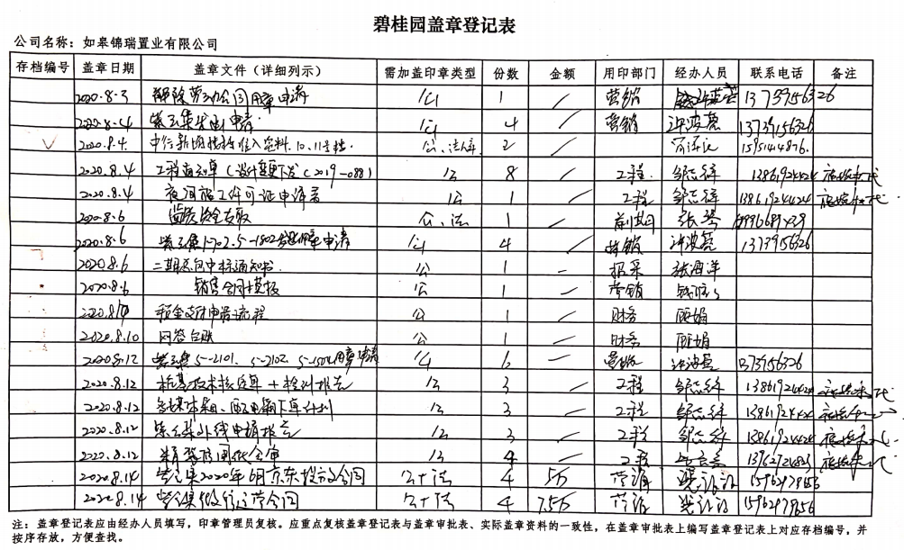

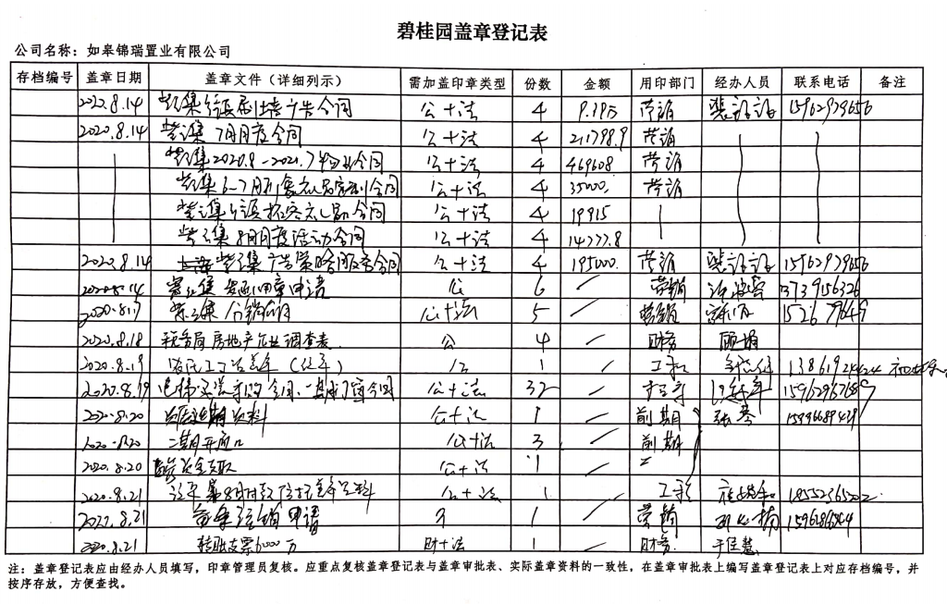
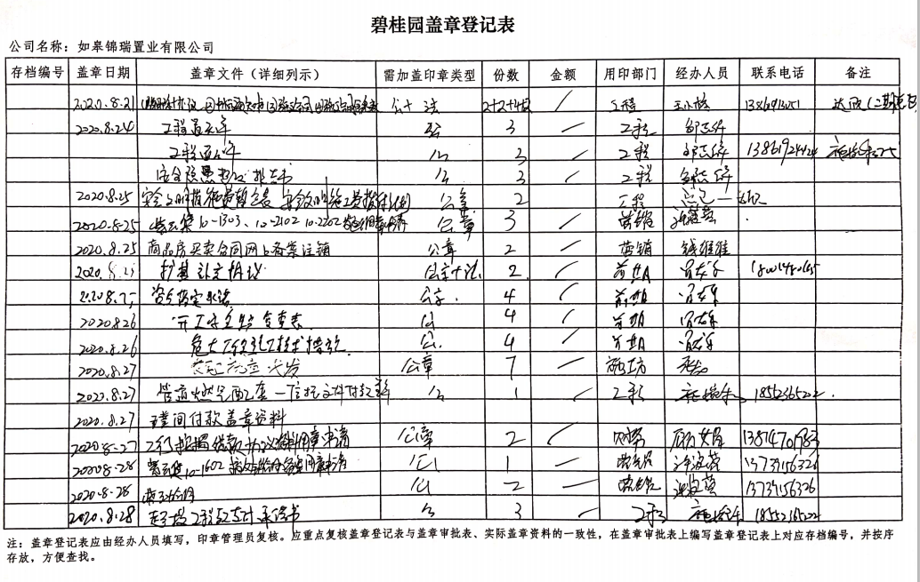

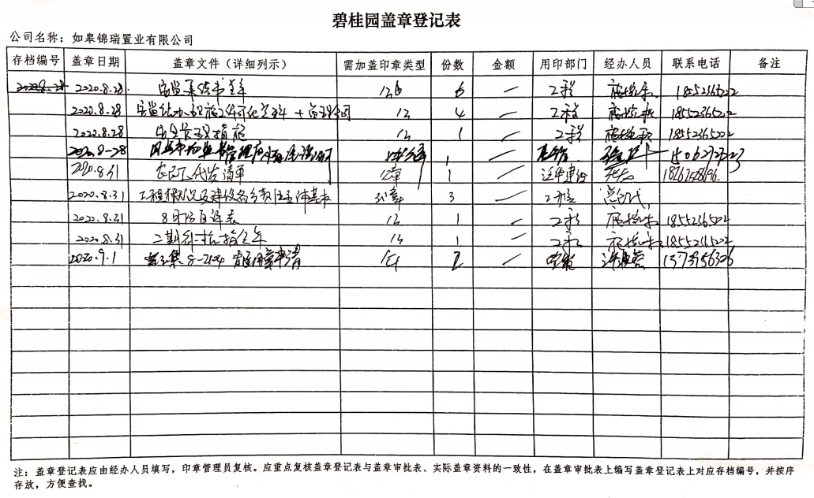

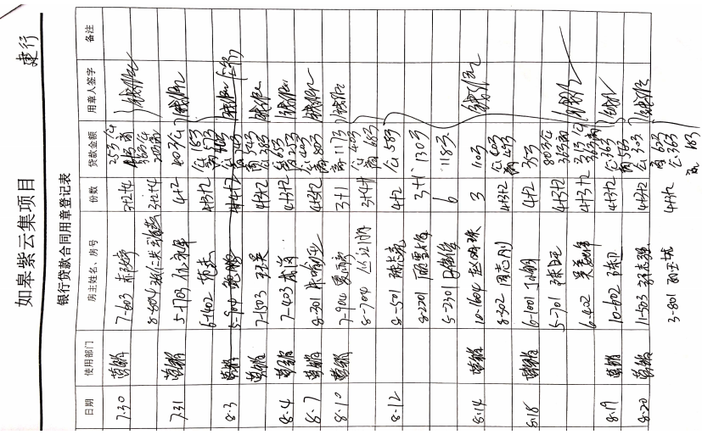

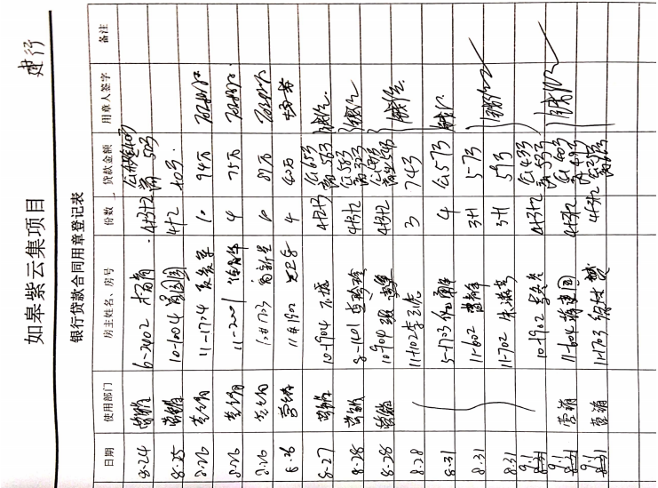

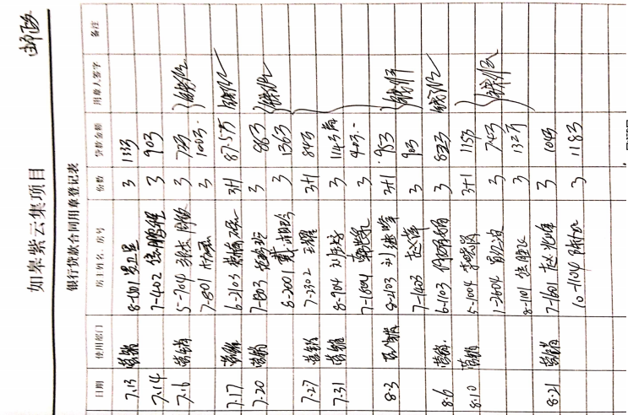
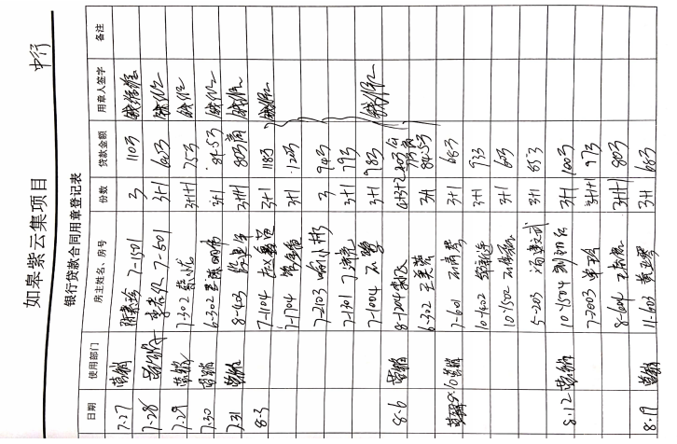
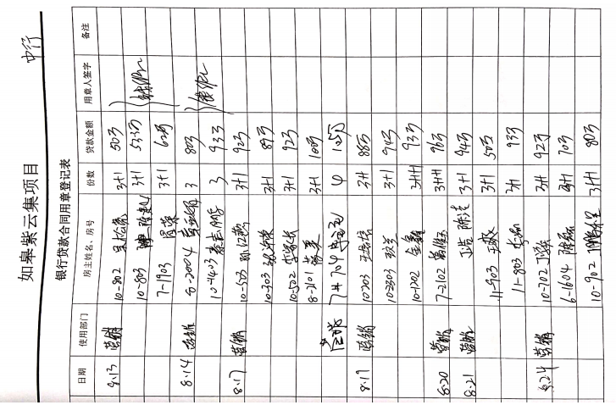
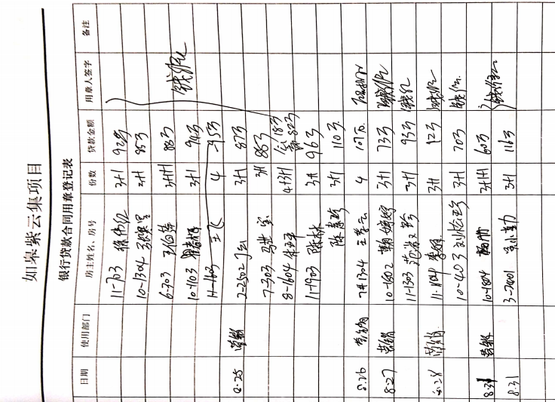
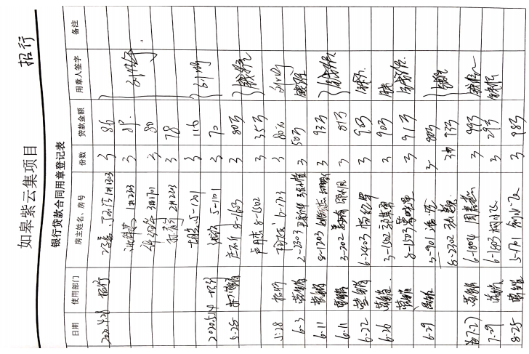
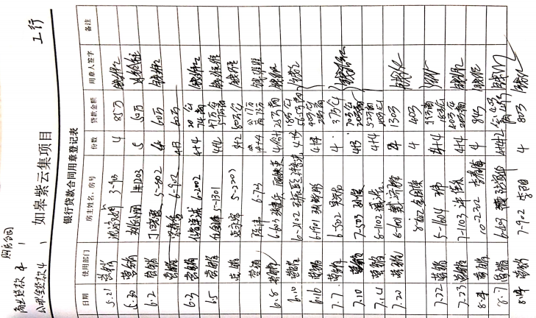
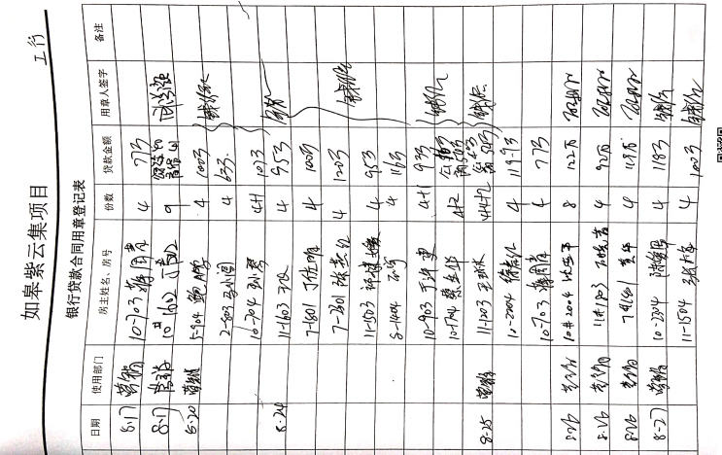
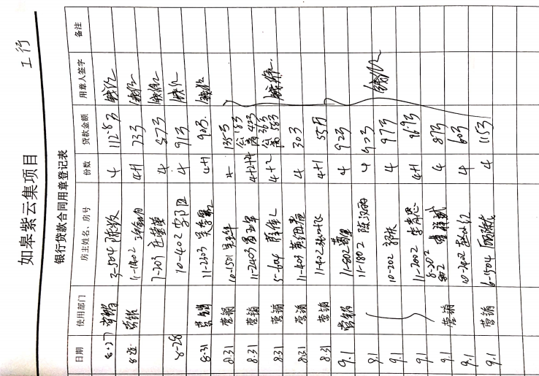
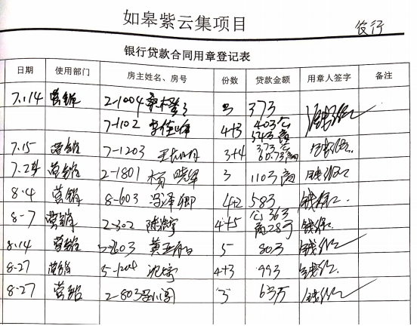
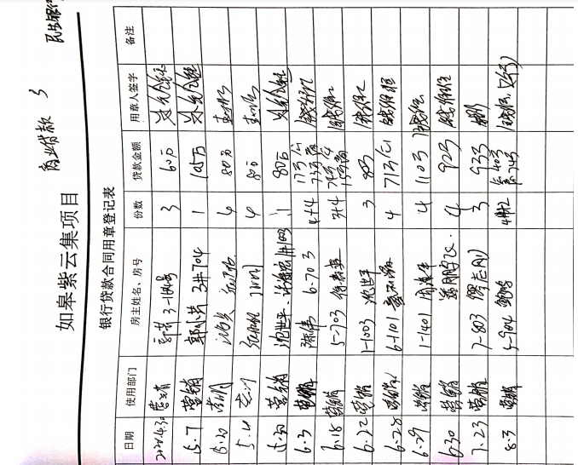

附件二《银行对账单》

中国建设银行股份有限公司如皋支行
（预售资金监管账户4454）

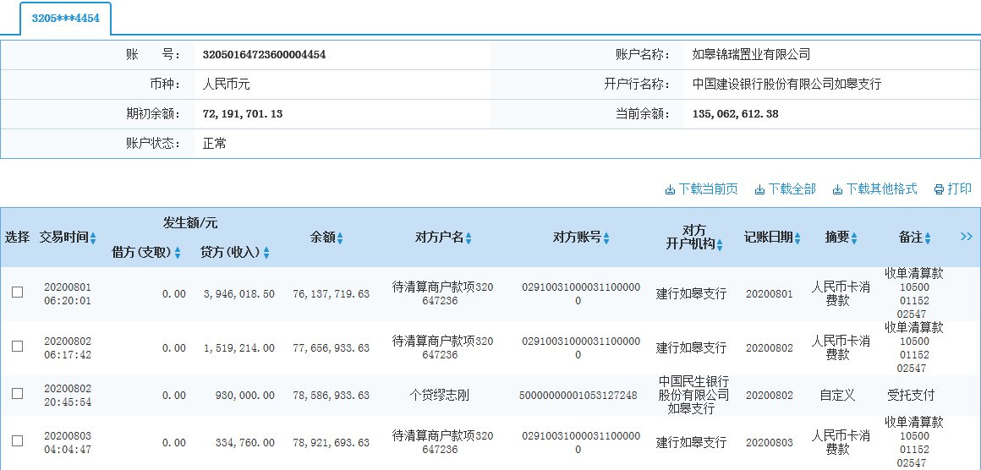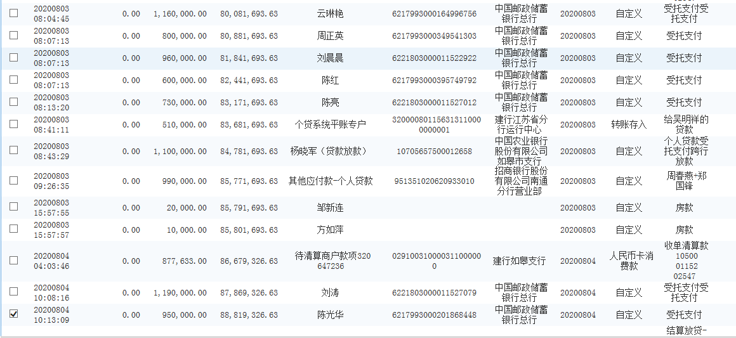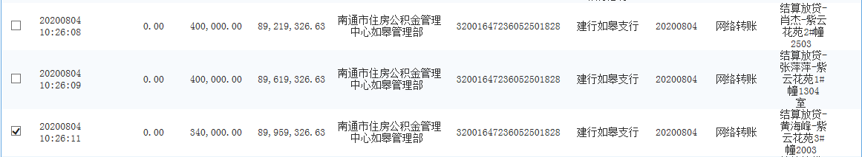

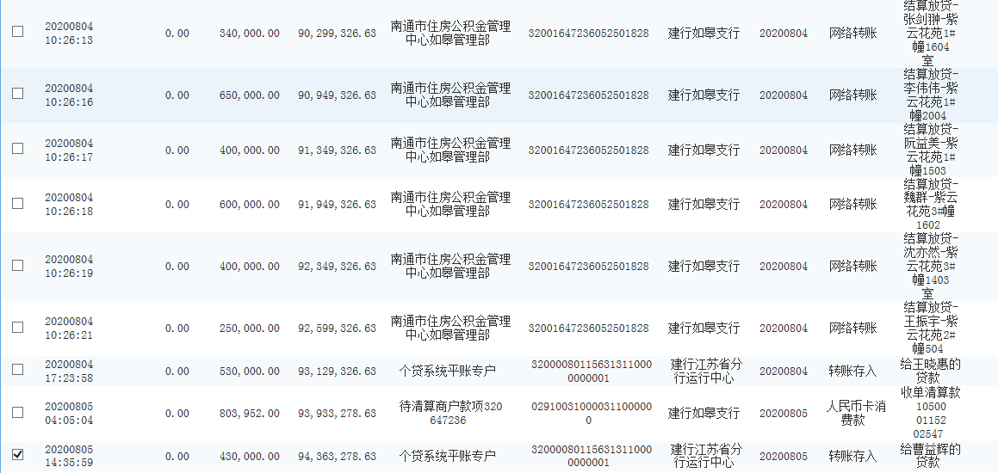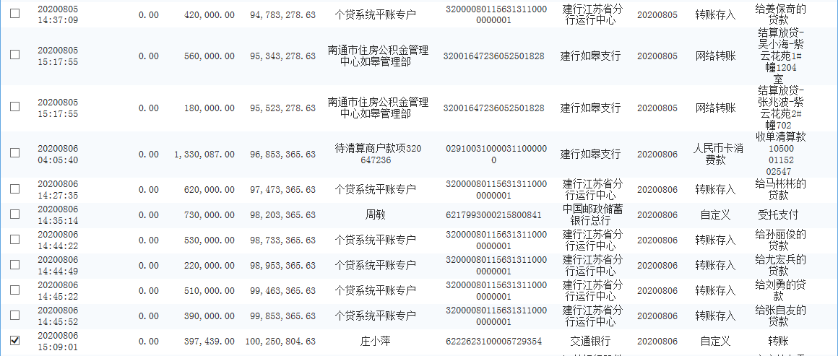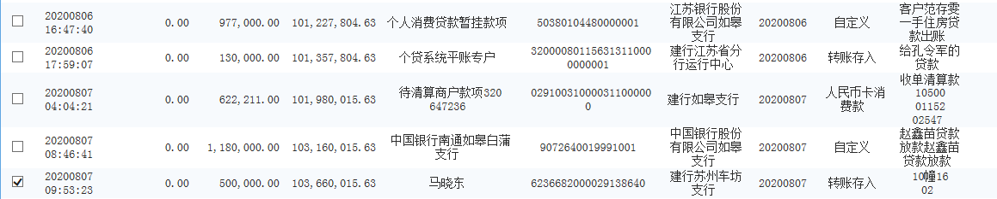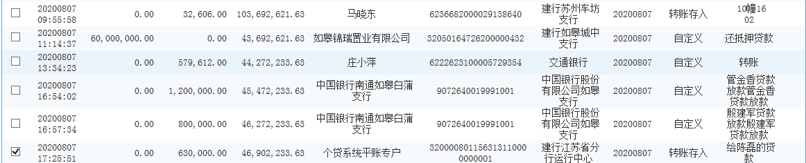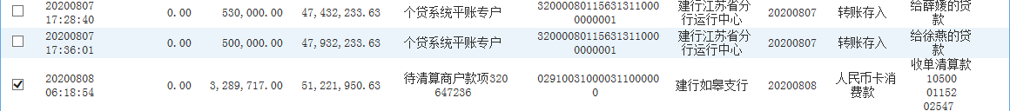

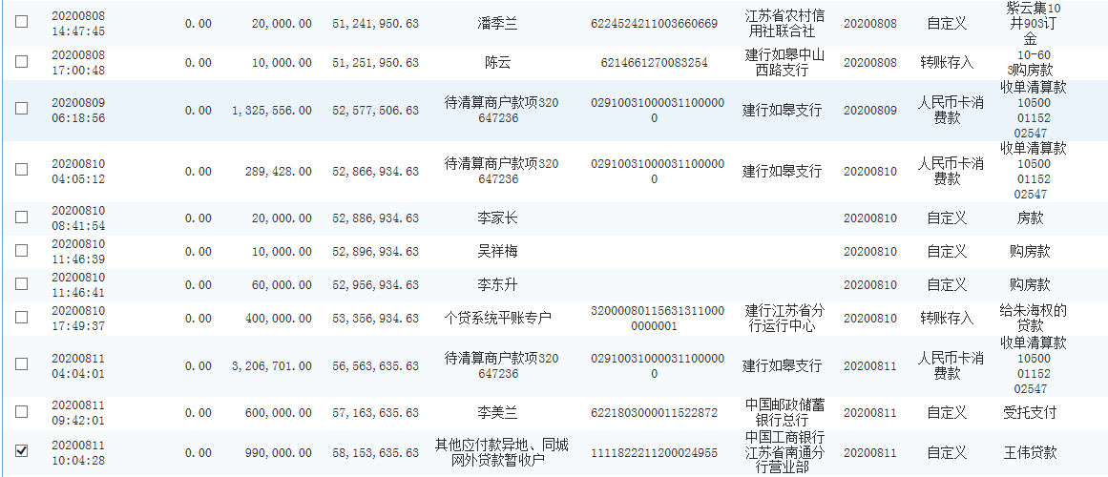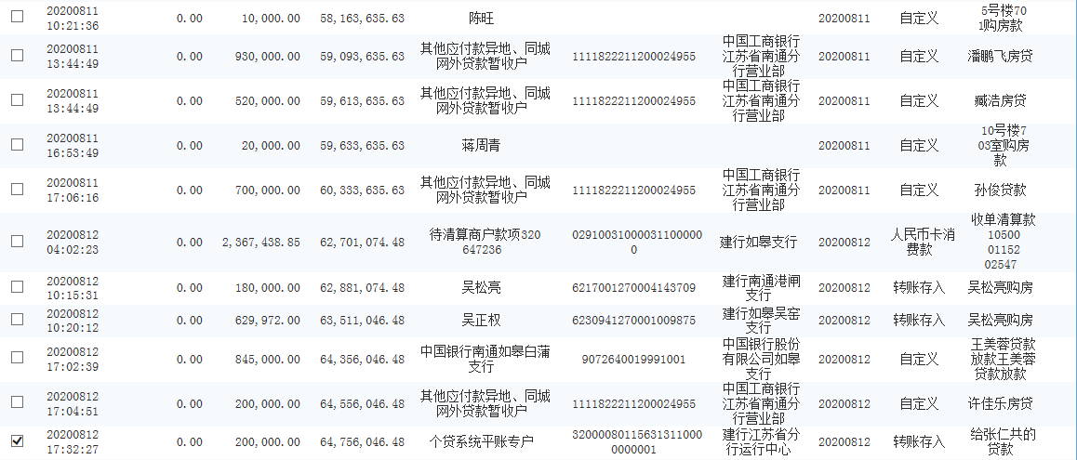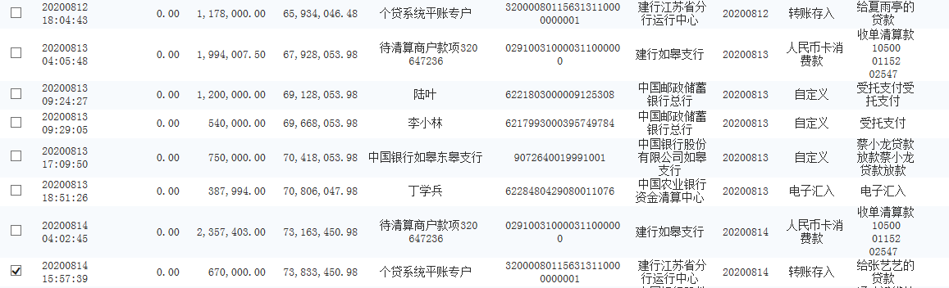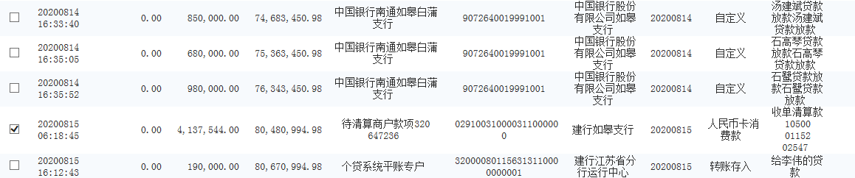
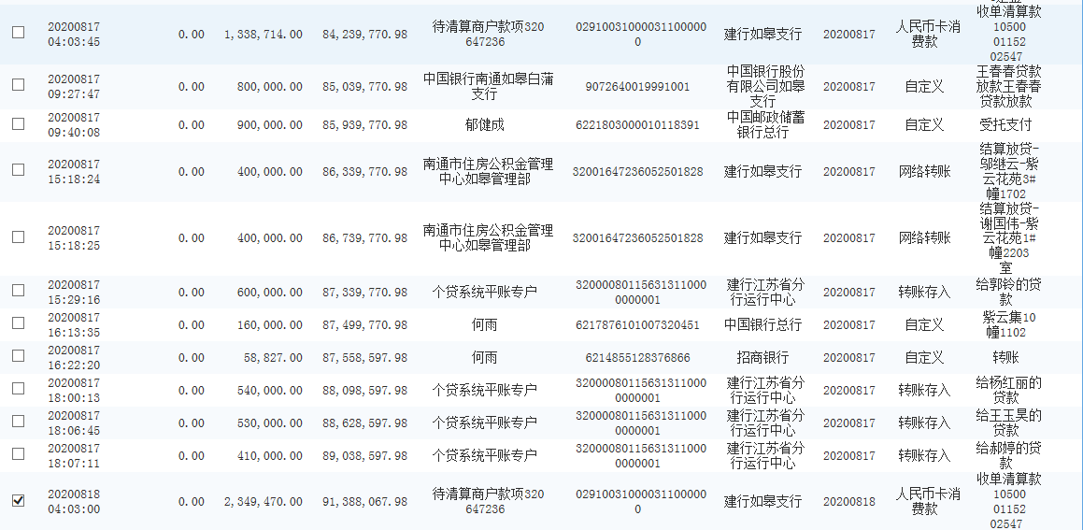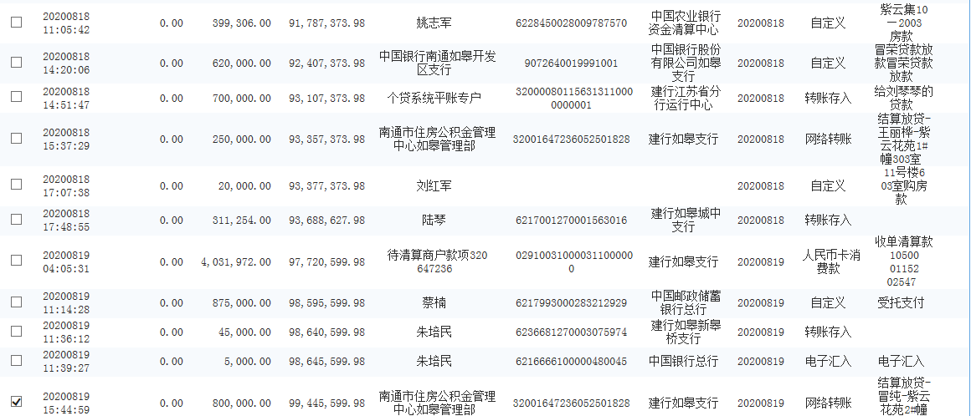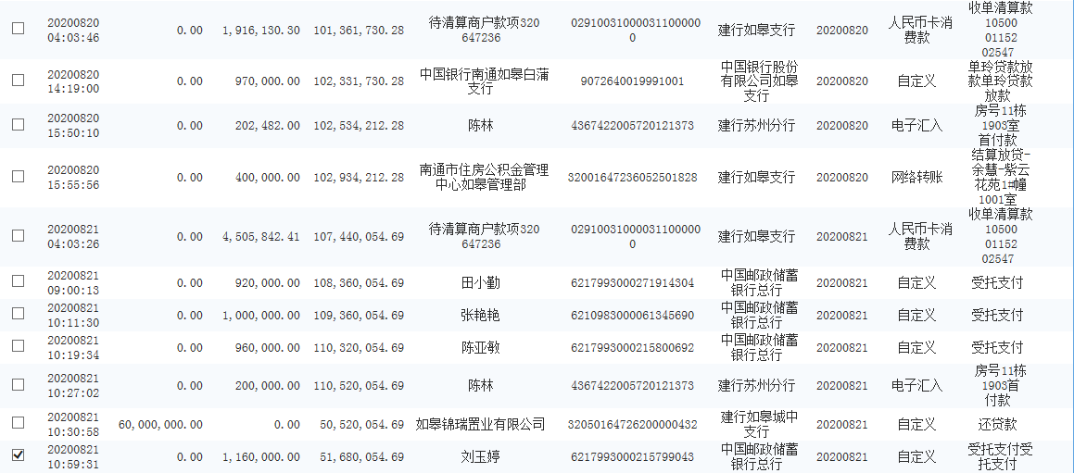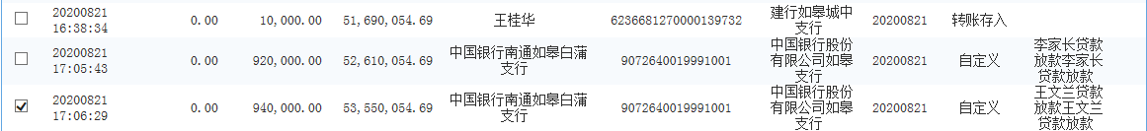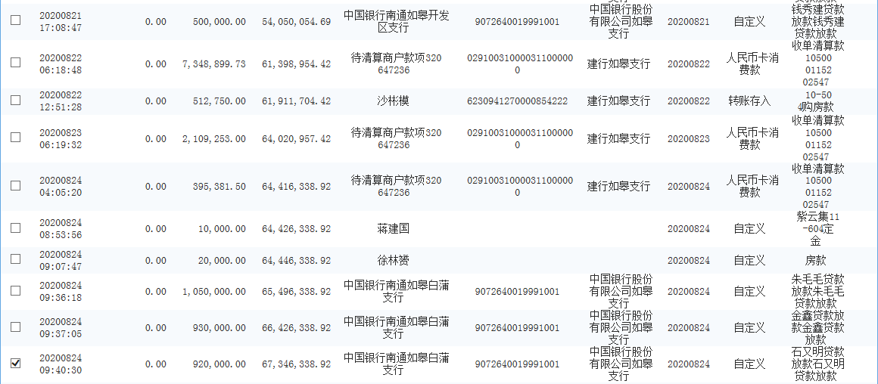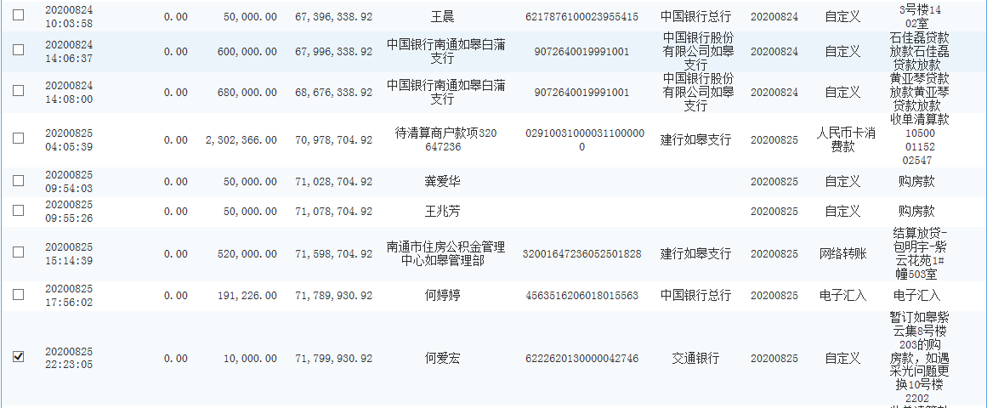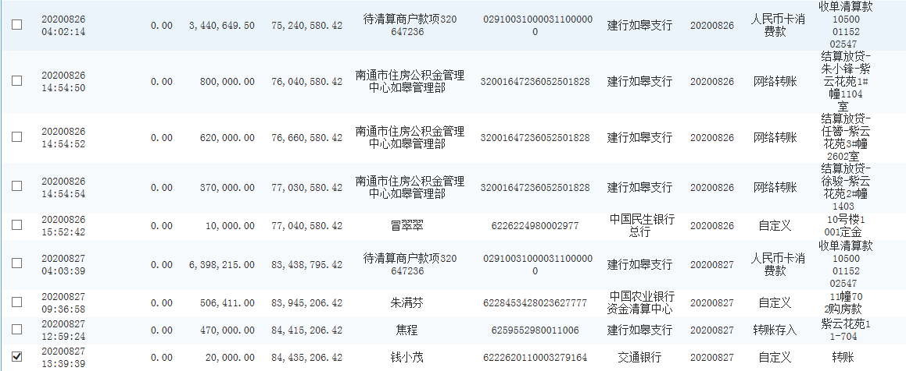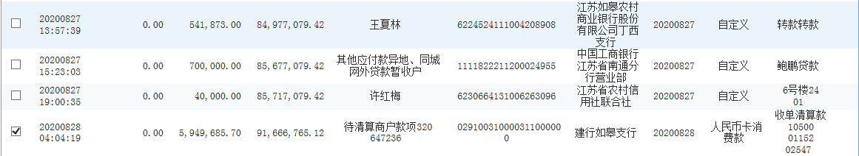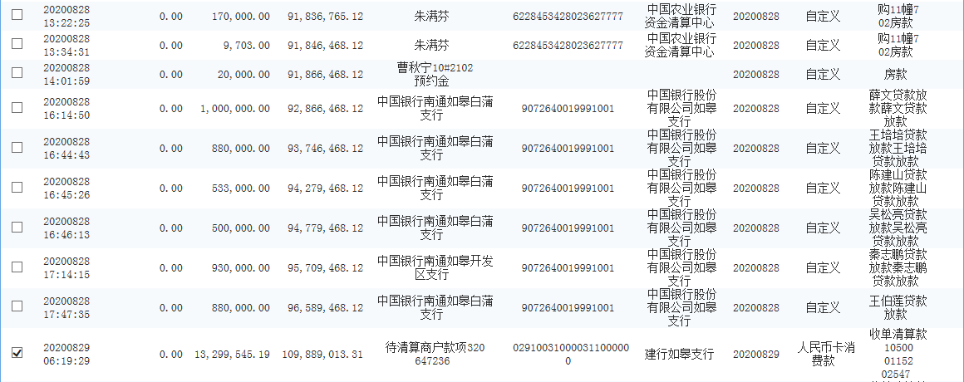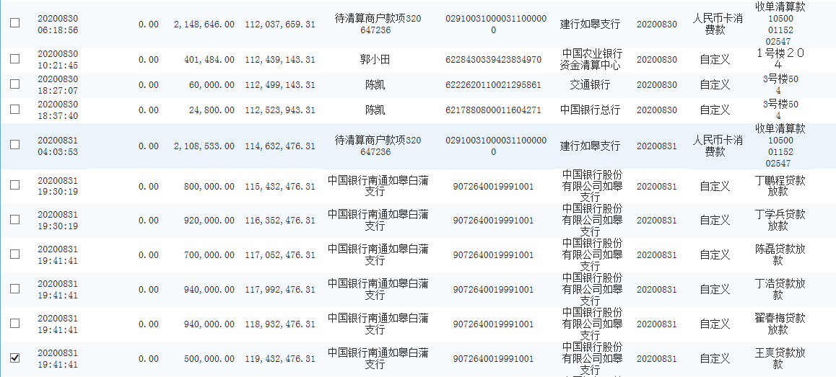

中国建设银行股份有限公司如皋城中支行
（暂收房款户0432）

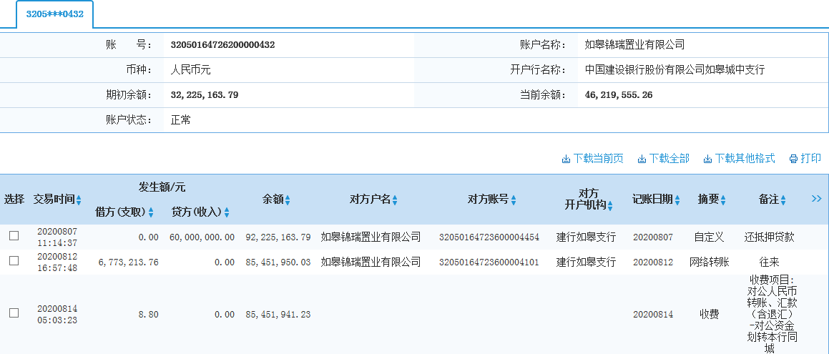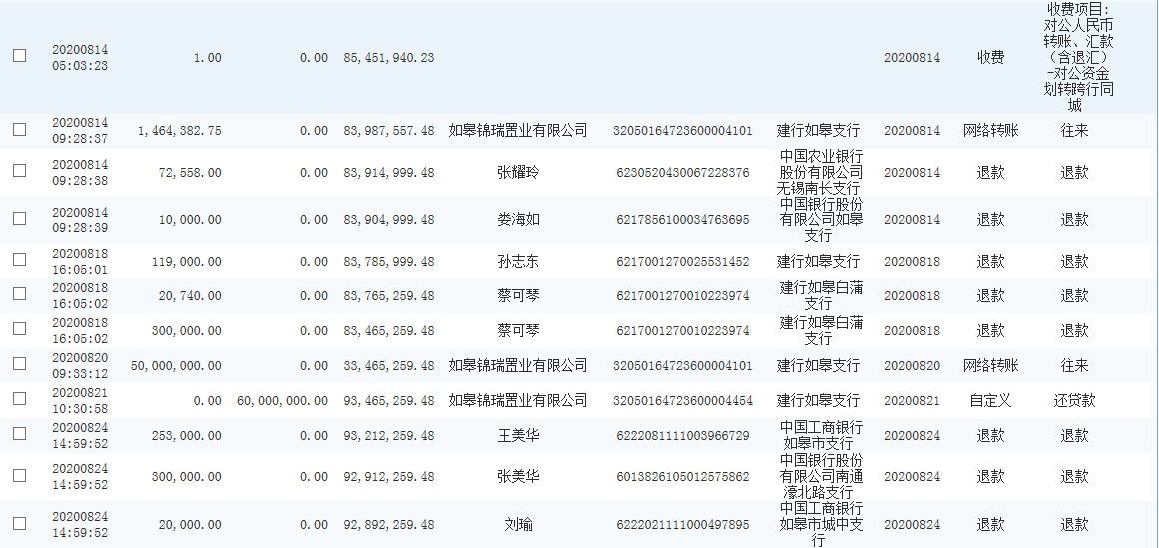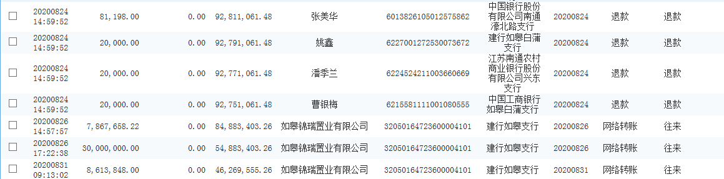
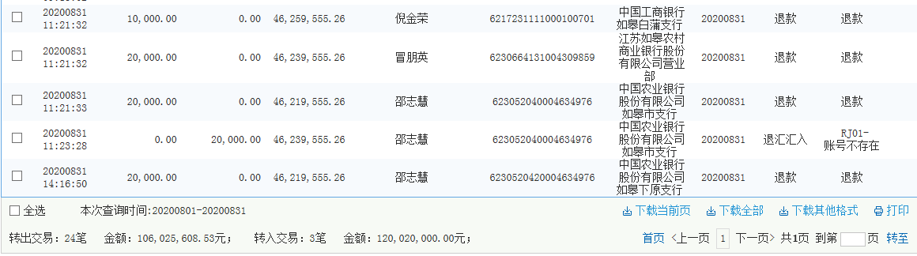
上海浦东发展银行股份有限公司如皋支行
（融资账户0450）

